

工 程 实 训
（简版）

武汉科技大学工程训练
第一章 铸造工艺实训

铸工实训安全操作规程

1、进入车间实习时，要穿好工作服，戴好防护用品。袖口要扎紧，衬衫要系入裤内。不得穿凉鞋、拖鞋、高跟鞋、背心、裙子和戴围巾进入车间。
2、严禁在车间内追逐、打闹、喧哗和阅读与实习无关的书刊等。
3、工作前检查自用设备和工具，砂型必须排列整齐，并留出浇注通道。
4、工作场地上的铁钉、散砂应随时清理和回收，保持通道畅通。
5、车间所有设备（机械和电器）不要乱动。
6、手工造型：
1） 舂砂时，不得将手放在砂箱上，以防砸手伤人。
2） 造型时不可用嘴去吹型砂，只能用皮老虎吹砂。使用皮老虎时，要选择无人的方向吹，以防砂子吹入眼中。
3） 造型时要保证分型面平整、吻合。为防止浇注时金属液从分型面间射出，造成跑火，可用烂砂将分型面的箱缝封堵。
4） 人力搬运或翻转芯盒、砂箱时，要小心轻放，应量力而行，不要勉强。两人配合翻箱时，动作要协调。弯腰搬动重物时，防止扭伤。
5） 合箱时，手要扶住箱壁外侧，不能放在分型面上，以防压伤手。
6） 手锤应横放在地上，不可直立放置，以防伤脚。
7） 每人所用的工具应放在工具盒内，不得随意乱放。起模针和气孔针放在盒内时，尖头应向下，以防刺伤手。
7、每天实习结束，作好工具、用具的清理，打扫场地卫生，保持场地整洁。清理场地时，不许乱丢铸件。

1.1 概 述
将液体金属浇注到具有与零件形状相适应的铸型型腔中，待其冷凝后所得的零件毛坯即铸件的方法叫做铸造。铸造生产方法包括砂型铸造和特种铸造。
铸造是机械制造业的基础，是现代机械制造中取得成型毛坯应用最广泛的方法。在一般的机械中，铸件重量约占设备重量的40-90%，在汽车、拖拉机制造业中，铸件重量约占50-70%，在机床、重型机械、矿山机械、水电设备铸件重量占85%以上，所以铸造在机械制造业中占有重要地位，特别是快速精密铸造技术，我们必需认真学好这门课程。
由于铸造是由液态金属成形这一特点，因此其适用性广，采用铸造工艺可生产外形及内腔很复杂的零件；能铸造各种金属及合金铸件；可进行各种批量的生产；材料利用率高，生产成本较低。但是由于铸造生产工序较多，铸件质量不够稳定，铸件组织不致密，机械性能较低。因此在一些承受大的交变载荷、动载荷的重要受力原件还不能选用铸件做毛坯。近年来随着合金球墨铸铁及高强度铸造合金新材料、新工艺、新技术的发展，又大大扩展了铸造生产的应用范围。

1.2 砂型铸造
用型砂紧实成型进行铸造的方法，称为砂型铸造。砂型铸造生产的铸件占铸件总产量的80%以上，而在砂型铸造中，重要而大量的工作是制造铸型。
砂型铸造生产的工艺流程：
芯盒
芯砂
造芯
芯型
模型
型砂
造型
砂型
刷涂料烘干

合

箱
铸型浇注
落砂清理

检

验

铸

件

1.2.1 型砂应具备的性能
型砂由原砂、粘合剂、水及其他附加物（如煤粉、重油、木屑等）按一定比例混制而成。根据粘合剂的种类不同，可分为粘土砂、水玻璃砂、树脂砂等。
1、强度：型砂在外力的作用下不变形、不破坏的能力称为型砂的强度。若强度不足，在造型、搬运、合箱中易引起塌箱，或在液态金属的冲刷下使铸型表面破坏，造成铸件砂眼等缺陷。若强度太高，又使铸型太硬阻碍铸件的收缩，使铸件产生内应力，甚致开裂，还使透气性变差。
2、透气性：气体通过型砂内孔隙(铸型或砂型)的能力，称为透气性。当高温液态金属浇注入铸型中产生的气体不能排出时,会使铸件产生气孔等缺陷。
3、耐火性：型砂抵抗高温液态金属热作用的能力，称为耐火性。型砂耐火性好，在液态金属作用下不易烧结粘砂。
4、可塑性：型砂在外力作用下变形，去除外力后能完整的保持所赋予形状的能力，称为可塑性。可塑性好，容易变形，便于制造形状复杂的砂型，起模也容易。
5、退让性：铸件在冷凝时，型砂可被压缩的能力，称为退让性。型砂的退让性不好，铸件易产生内应力或开裂。型砂愈紧实，退让性愈差。

1.2.2 铸型的组成
铸型一般由上、下砂型，型芯，浇注系统，排气孔，型腔，分型面等几部分组成。
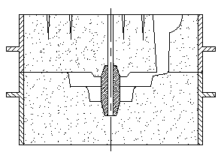
上砂型 出气孔 浇注系统

型腔
分型面
下砂型
型芯

图1-1铸型的组成
1、型芯主要是用来形成铸件的孔腔形状及外形的凸凹部分
2、浇注系统 是将液态金属导入型腔的通道，对保证铸件质量影响很大。它能平稳迅速有效的使金属液流入型腔并兼有挡渣等作用，且调节铸件各部分温度起补缩的作用。
浇注系统由外浇口，直浇道，横浇道，内浇道组成。
1）外浇口常做成开口较大的杯形，以便液态金属的引入并减缓液态金属对砂型的冲击。
2）直浇道是连接外浇口与横浇道的垂直通道。改变直浇道的高度可改善液态金属的充型能力。
3）横浇道位于内浇道之上，起挡渣等作用。
4）内浇道是直接和型腔相连的通道，应使液态金属快而平稳地充型。
开内浇道应注意：
A、内浇道开设不要正对型芯或型砂薄弱的部分；
B、内浇道不要开的过深过宽；
C、内浇道的数量不要太多 ；
D、内浇道不要开在横浇道的尽头；
E、内浇道要清理的光滑平整
3、型腔是用模样在砂型中形成的空腔以容纳金属液所获得铸件的外形。
4、分型面是铸型上，下砂型的接触表面。一般也是模样的最大截面处。

1.2.3 造型方法
砂型铸造生产流程：模型加工、制作芯盒、配砂、造型、造芯、合箱、熔化金属液、浇注、落砂、清理和检验。
造型可分为手工造型和机器造型两大类。常用的手工造型如下：
1、整模造型：特点是模样截面由大到小递减，零件的最大截面在端部，并选它作分型面，将模样做成整体置于一个砂箱内且型腔一般在下箱，模样可一次由砂型中取出的造型过程。
2、分模造型：分模造型的特点是当铸件截面中间小两端大时，将模样的最大截面作为分型面并把摸样分开以便于造型时顺利起模。分模造型适合旋转类铸件。
3、挖砂造型：当模样无法分开而只能制成整模，而分型面又是曲面时，在造型过程中，部分型砂会阻碍模样的取出。此时，必须将这部分覆盖在模样的上型砂挖去，才能顺利取模。这种造型方法称为挖砂造型。挖砂造型生产率低，操作技术要求高，故只适合于单件小批生产的形状复杂的小铸件。
4、假箱造型：假箱造型是用预制的假箱（砂制）或成形底板（砂制或木制）承托模样以省去挖砂工序的一种造型方法。假箱只用于造另一半型，但不用于组型。假箱型适用于本应挖砂造型且生产批量较大的铸件。
5、活块造型：活块造型是将模样上妨碍起模的凸出部分做成活块（可拆卸）的一种造型方法。起模时，先取主体模，再用适当方法取活块。
6、型芯：主要是用来形成铸件的孔腔形状及外形的凸凹部分。由于型芯四周被高温金属液包围，冲刷及烘烤因此芯沙性能必须比型砂性能要高。
型芯制作过程：填砂、舂砂、放心骨、刮去芯盒上多余的芯砂、扎气孔、打开芯盒、取出型芯、型芯刷涂料、烘干型芯。
砂箱作用是便于舂实砂型，方便砂型搬运，防止金属液将砂型冲垮。
舂砂的目的是使砂型具有一定的强度，在搬运，起模，浇注时不致损坏，更重要的是使砂型能够承受金属液的压力和冲击，不致变形和损坏。

1.2.4 造型工艺
1、分型面的确定：分型面即两半铸型的接触面，可以是平面、斜面和曲面，合理确定分型面能提高铸件质量、简化造型工艺、降低生产成本。确定时应注意以下原则：
1）分型面一般选在铸件的最大截面处，并尽量使铸件全部或大部分位于下砂型内；
2) 应尽量减少分型面的数目；
3) 尽量选取平直的分型面；
4) 应尽量使铸件上的加工基准面和加工面(或大部分加工面)位于同一砂箱内，以保证铸件有较好的加工精度。
2、浇冒口位置的确定
根据铸件形状、大小、合金种类及造型方法的不同，可选用不同的浇口位置。
1)顶注式：液态金属从铸型上部流入型腔，有利于实现自下而上的顺序凝固，易于补缩，冒口尺寸小，是常用的一种形式。但充型不平稳。若铸型较高，充型时液态金属的飞溅、氧化、吸气和冲砂都较严重，因此顶注式适用于高度较小形状简单的薄壁铸件。
2)底注式：液态金属从铸型底部注入型腔，它充型平稳、易于排气、挡渣，常用于易氧化的有色金属铸件及形状复杂、要求较高的黑色金属铸件。但底注式的补缩性差，高大薄壁件不易充满型腔。
3)中间注入式：内浇口放在铸型中间某一部位上，将液态金属引入铸型，一般从分型面引入。优缺点介于顶注式和底注式之间，在水平分型两箱造型中，得到了广泛的应用。
4)分段注入式：在铸型的不同高度开设内浇口，将液态金属引入铸型型腔，液态金属先由下部内浇口充型，随着液面上升而后从上部内浇口充型。它充型平稳、排气顺畅、补缩较好，但造型较困难，适用于水平分型的多箱造型及高度较大的垂直分型的中大铸件。
无论哪种形式的冒口，其冒口的设置一般放在零件的最高最厚处以补充铸件中液态金属凝固时收缩所需的金属液。冒口还同时兼有排气、浮渣及观察浇注情况等作用。
3、浇注位置的选择
铸件在铸型中所处的位置称为浇注位置。浇注位置和分型面对铸造工艺及铸件质量影响很大，须认真考虑。从保证铸件质量上讲，选择浇注位置主要考虑以下原则。
1)铸件上重要的受力面和主要加工面在浇注时应朝下或侧面。
2)铸件的薄壁部分应置于铸型的下部或侧面，以保证金属液能顺利充满这一部分。
3)铸件的厚实部分应放在上部或侧面，以便于安置浇、冒口进行补缩。
4)浇注时铸件的大平面尽可能朝下。
5)确定合理的浇注位置，尽量减少型芯的数量以保证型芯的安放稳固。

1.2.5 模型
模型工艺参数
1、分型面：分型面是决定模型类型的首要因素，分型面确定后就决定了造型方法及模型的类型。
2、加工余量：机加工时应从铸件上切去的金属层厚度称为加工余量。加工余量与铸件的大小、合金种类及造型方法有关。
3、收缩量：模型的尺寸应加上金属冷却后的收缩量。收缩量主要是根据合金的线收缩率确定。
4、拔模斜度：为了便于取模，在垂直于分型面的模型立壁上要做出斜度，称为拔模斜度，一般为0.5°～4°。
5、铸造圆角：模型上壁与壁的连接处应使用圆角过度，可防止铸件产生缺陷也便于造型。一般中、小件的铸造圆角半径为3～5毫米左右。
6、型芯头：空心铸件的模型上须做出支持砂芯的芯头。

1.3 金属熔炼简介

金属熔炼的质量对能否获得优质的铸件有着重要的影响，熔炼的目的是要获得预定成分和一定温度的金属液，并尽量减少金属液中的气体和夹杂物，提高熔炼设备的熔化率，降低燃料消耗等，以达到最佳技术经济指标。

1.3.1 铸铁的熔炼
铸铁其含碳量大于2.06％。工业用铸铁含碳量通常在2.55～4.0％之间。他主要有良好的铸造性、耐磨性及切削加工性能，且价格低、生产设备简单；但其强度比钢低特别是塑性和韧性较差。通常有白口铸铁、灰口铸铁、可锻式铸铁、球墨铸铁。
用于熔炼铸铁的有多种炉型，如冲天炉、电炉、反射炉等，但应用最广的是冲天炉。
冲天炉的结构简单、操作方便、燃料消耗少，熔化的效率也较高。
冲天炉的构造主要有炉身，炉缸，前炉，烟囱。
冲天炉的炉料金属料，燃料，熔剂

1.3.2 铸钢的熔炼
铸钢的熔炼：铸钢熔炼可以用平炉、转炉、电弧炉、感应电炉等。铸钢车间大多采用电弧炉。电弧炉温度易控制，操作方便，熔炼质量好，速度快。
因铸钢件的机械性能（强度、塑性、韧性等）优良和具有良好的焊接性能（指低碳铸钢），所以铸钢常用于承受重载荷及冲击载荷的零部件及构件，如水压机的横梁、立柱，锻压机械的机架、大齿轮、轧辊等，还适于制造手工铸——焊联合工艺的大型铸件。

1.2.3 有色金属的熔炼
常用的铸造有色金属有铝、镁、铜、锌、铅等。而铝合金及铜合金又应用最多。铝的熔点为660℃，铜的熔点为1083℃。铅熔点327.502℃，沸点1740℃，熔炼特点 铝合金和铜合金熔炼时，都容易氧化和吸气。解决办法为脱氧、除气、精炼除渣等。熔炼设备多用坩埚炉。

1.4 浇注工艺

1.4.1 浇铸
将熔化的液态金属注入铸型的过程，称为浇注。浇注不当，可能会使铸件产生气孔、冷隔、浇不足、缩孔等缺陷。
1、浇注温度：浇注温度过高，铸件收缩大，粘砂严重，晶粒粗大；温度偏低，会使铸件产生冷隔、浇不足等缺陷。应根据铸造合金的种类、铸件的结构及尺寸等合理确定浇注温度。铸铁件的浇注温度一般为1250～1350℃，薄壁复杂铸件浇注温度略高些。
2、浇注速度：浇注速度要适中，应按铸件形状决定。浇注速度太快，金属液对铸型的冲刷力大，易冲坏铸型产生砂眼或型腔中的气体来不及逸出，易产生气孔，有时会产生假充满的现象。浇注速度太慢，易产生夹砂或冷隔等缺陷。铸件易产生铸造应力和裂纹。

1.4.2 落砂、清理
落砂：将铸件从砂型中取出来称为落砂。落砂时应注意铸件的温度。温度太高时落砂，会使铸件急冷而产生白口（既硬又脆无法加工）、变形和裂纹。
清理：落砂后的铸件必须经过清理工序，才能使铸件外表面达到要求，清理工作主要包括切除浇冒口、清除砂芯、清除粘砂、铸件的修整以及铸铁件的热处理。

1.4.3 铸件常见缺陷
1、气孔：铸件内部或表面有大小不等的孔眼，孔的内壁光滑，多呈圆形。
产生气孔的主要原因有砂型舂的太紧；型砂太湿、起模修型时刷水过多；浇注系统不正确，气体排不出去等。
2、夹砂：铸件表面有一层突起的金属片状物，表面粗糙，在金属片和铸件之间夹有一层型砂。
产生夹砂的主要原因有砂型局部过紧，水分过多；内浇口过于集中，使局部砂型烘烤过度；浇注温度过高，浇注速度太慢等。
3、缩孔：铸件厚断面处出现形状不规则的孔眼，孔的内壁粗糙。
产生缩孔的主要原因有冒口设置得不正确；合金成分不合格收缩过大；浇注温度过高；铸件设计不合理，无法进行补缩等。
4、粘砂：铸件表面粘着一层难以除掉的砂粒，使表面粗糙。
产生粘砂的主要原因有砂型舂得太松；浇注温度过高；型砂耐火性不足等
5、砂眼：铸件内部或表面有充满砂粒的孔眼，孔的内壁粗糙。
产生砂眼的主要原因有型砂强度不够或局部没舂紧，掉砂；型腔、浇口内散砂未吹净；合箱时砂型局部挤坏掉砂；浇注系统不合理，冲坏砂型等。
6、渣眼：铸件内部或表面有大小不等的孔眼，孔眼内充满熔渣、孔型不规则。
产生渣眼的主要原因有浇注温度太低，渣子不易上浮；浇注时没挡住渣子；浇注系统不正确，挡渣作用差等。

第二章 锻压工艺实训

锻压实训安全操作规程

1、进入车间实习时，要穿好工作服，戴好防护用品。袖口要扎紧，衬衫要
系入裤内。不得穿凉鞋、拖鞋、高跟鞋、背心、裙子和戴围巾进入车间。
2、严禁在车间内追逐、打闹、喧哗、阅读与实习无关的书刊等。

3、应在指定的工位上进行实习。未经允许，其它机床、工具或电器开关等
均不得乱动。
4、 随时检查锤柄是否松动，锤头、砧子及其它工具是否有裂纹或其它损坏
现象

5、锻打前必须正确选用夹持工具，钳口必须与锻件毛坯的形状和尺寸相符
合，否则在锤击时，因夹持不紧容易造成毛坯飞出。

6、手工自由锻时，负责打锤的学生要听从负责掌钳学生或指导老师的指挥，
互相配合，以免伤人。

7、取出加热的工件时，要注意观察周围人员情况，避免工件烫伤他人。不
可直接用手或脚去接触金属料，以防烫伤。严禁用烧红的工件与他人开玩笑，避
免造成人身伤害事故。
8、切断料头时，在飞出方向不应站人。
9、清理炉子，取放工件应关闭电源后进行。
10、当天实习结束后，必须清理工具和设备，打扫工作现场的卫生。

2.1 概述
在工业生产中，金属塑性成形的方法是指：金属材料通过压力加工，使其产生塑性变形，从而获得所需零件的尺寸、形状及性能的一种工艺方法。

自由锻造：手工自由锻造、机器自由锻造
锻造成形
模型锻造：锤上模锻、水压机上模锻
金属塑性成形

冲压成形：挤压成形、拉拔成形、扎锻成形。

金属材料经过塑性成形后，其内部组织更加紧密、均匀、承受载荷及冲击能力有所提高。因此，凡是承受重载荷及冲击载荷的重要零件。如机床主轴、传动轴、齿轮、曲轴、连杆、起重机吊钩等多以锻件为毛坯。
金属塑性成形方法中，锻造、冲压两种成形方法，合称为锻压。主要用于制做各种机器零件的毛坯或成品。
锻造是金属热加工成形的一种主要加工方法通常采用中碳钢和低合金钢为
锻造材料。
锻造用的原材料一般为圆钢、方钢等型材，大型锻件则用钢坯或钢锭。锻造前要把原材料用剪切、锯切等方法切成所需要的长度，以便锻造。
锻造可分为自由锻和模型锻造两类。自由锻造按其设备的不同，又分为
手工自由锻和机器自由锻两种。
机器自由锻是利用机器产生的冲击力或压力使金属变形。机器自由锻是机械
制造业最常用的锻造方法。

2.2、锻坯的加热和锻件的冷却

2.2.1 锻坯的加热
锻坯在锻造前加热的目的就是为了提高金属的塑性和降低变形抗力，以利于金属的变形，以期便于锻造及获得良好的锻后组织。
一般地说，金属材料通过加热，随着温度的升高，其塑性提高，变形抗力降低，可锻性就得到提高。
1、金属的可锻性
金属的可锻性是用来衡量金属材料在经受压力加工时获得优质制品难易程度的工艺性能。可锻性的含义就是用于锻造的金属材料在外力的作用下产生永久变形而不破坏其完整性的能力。金属材料应具有良好的可锻性，以便在锻造时能产生较大塑性变形而不受破坏。
金属可锻性的高低与其化学成分组织、金属的变形条件和加热温度及受力状态有关。
2、金属加热时易产生的缺陷
金属加热时产生的缺陷有氧化、脱碳、过热、过烧和开裂等五种。在一般加热条件下，氧化和脱碳是不可避免的，而过烧和开裂是无法挽救的缺陷。过热的金属在锻造时易产生裂纹，使机械性能变差，锻后晶粒较粗大。
对于过热所造成的粗晶粒组织，我们可以采用再次锻造或热处理使之细化。
根据以上所讲加热时产生的一些缺陷，这就要提醒我们在坯料加热时，一定要控制好加热温度范围。
3、锻造温度范围
各种金属材料在锻造时允许的最高加热温度称为该材料的始锻温度。
金属材料终止锻造的温度，称为该材料的终锻温度。
从始锻温度到终锻温度的间隔，称为锻造温度范围。

金属材料 | 始锻温度 | 终锻温度 | 锻造温度范围
低碳钢 | 1200~1250℃ | 800℃ | 400~450℃
中碳钢 | 1150~1200℃ | 800℃ | 350~400℃
合金钢 | 1100℃ | 900℃ | 200℃
铜合金 | 800~900℃ | 650~700℃ | 150~200℃
铝合金 | 450~500℃ | 350~380℃ | 100~150℃
加热温度过高会产生组织晶粒粗大和晶格低熔点物质熔化，导致过热和过烧现象。始锻温度应低于该金属材料的熔点100~200℃。
坯料在锻造过程中，随着热量的散失，温度不断下降。因此塑性越来越差，变形抗力就变得越来越大。温度下降到一定程度很难继续变形，而且易产生锻裂，所以必须停止锻造再重新加后热。
在实际生产中，锻坯的加热温度可以通过仪表来测定。也可能通过观察被加工的锻坯的颜色（火色）来判断。碳素钢的加热温度与火色的对应关系。
加热温度 | 1300℃ | 1200℃ | 1100℃ | 1000℃ | 900℃ | 800℃ | 700℃
火 色 | 黄白色 | 淡黄色 | 黄 色 | 桔黄色 | 淡红色 | 樱红色 | 暗红色
2.2.2 锻件的冷却
锻件的冷却是保证锻件质量的重要环节。而且与冷加工作业有很重要的关系。
锻件的冷却有三种方法。
1、空冷：就是在无风的空气中，锻件放在干燥的地面上冷却。
2、坑冷：在充填有砂子、炉灰或石棉灰等热材料的坑内以较慢的速度冷却。
3、炉冷：就是在500~600℃的加热炉内随着炉温缓慢冷却。

2.3 自由锻造
自由锻是将加热好的金属坯料放在锻造设备的上、下砥铁之间施加压力或冲击力，使坯料产生塑性变形，从而获得所需锻件的一种加工方法。
自由锻由于锻件简单，操作灵活，适用于单件和小批量及大型锻件的生产。

2.3.1 自由锻设备
自由锻设备有：空气锤、蒸气锤、水压机。
1、空气锤
空气锤是生产小型锻件的常用设备，其结构由电动机、减速机构、连杆、压缩缸、压缩活塞、工作缸、工作活塞、上旋阀、下旋阀、锤杆、上砥铁、下砥铁、砧垫、砧座、踏杆等部分组成。如图2-1所示
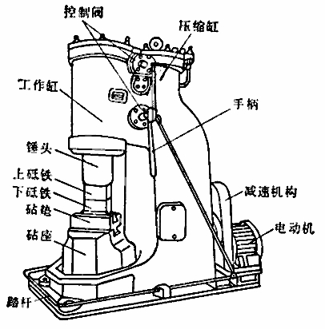
图2-1空气锤结构示意图
空气锤工作原理：电动机带动减速机通过连杆使压缩活塞在压缩缸内上、下往复运动产生压缩空气。当上、下旋阀打开时，压缩活塞运动到压缩缸上方使压缩空气通过上旋阀进入工作缸，推动锤杆进行打击。压缩活塞运行到压缩缸下方时使压缩空气通过下旋阀进入工作缸提起锤杆。如旋阀长开，空气锤将连续打击。
2、蒸汽锤
蒸汽锤是以的蒸汽或压缩空气（0.6~0.6μPa）为动力驱动锤头上、下运动进行打击。
3、水压机
水压机是以高压水（20~200atm）为动力的一种液压机。通过控制高压水和
传动系统实现坯料的施压变形。大型锻件一般都在水压机上完成。

2.3.2 自由锻工序
自由锻造各种形状的锻件是通过一系列工序逐步完成的，根据变形性质和变
形程度的不同，自由锻工序可分为：基本工序、辅助工序、精整工序三类。
1、基本工序：
改变坯料的形状和尺寸，实现锻件基本成形的工序称为基本工序。
自由锻基本工序包括：镦粗、拔长、冲孔、弯曲、切割、扭转、错移。
2、辅助工序：
为便于实现施基本工序而使坯料预先产生某些局部位置小量变形的工序称为辅助工序。如：倒棱、压肩、分段等。
3、精整工序：
为修整锻件的形状和尺寸，清除表面不平，校正弯曲等使锻件达到图纸要求的工序称为精整工序。
精整工序一般在终锻温度以下进行。如滚圆、平整、校直等。

2.3.3 基本工序
1、镦粗：镦粗就是使坯料横截面积增大，高度减小的锻造工序。主要用于饼状锻件。如（齿轮）也用于冲孔前的准备工序。
镦粗时坯料的原始高度与直径之比应小于2.5。
如果长度与直径之比过大则容易将坯料镦弯，当锤击力量不足时，还可能将坯料镦成双鼓形。如不及时矫正而继续锻打，则会产生折叠，使坯料报废。
2、拔长：拔长就是使坯料的长度增加、横截面积减小的锻造工序。
拔长时应注意以下要点：
1） 锻打时，坯料每次的送进量应为砧铁宽度的0.3—0.7倍，送进量太小容易产生夹层，送进量太大，金属主要向宽度方向流动，展宽多，延长少，降低拔长效率。
2） 将圆截面的坯料拔长到直径较小的圆截面的锻件时，先将坯料锻打成方形截面，当拔长到边长接近锻件直径时，再锻成八边形，然后再滚打成圆形。
3） 拔长时应不断翻转锻件，可以用反复左右翻转90℃的方法顺序锻打，
使其截面经常保持在接近方形。拔长时，工件宽度与厚度之比应小于2。否则，再次翻转继续锻打拔长，将容易产生折叠。
3、冲孔：在坯料上锻出通孔或不通孔的锻造工序，称为冲孔。
冲孔注意以下操作要点：
1） 坏料应均匀加热到始锻温度以提高坯料的塑性以防止坯料冲裂。
2） 冲孔前将坯料预先镦粗，尽量减少冲孔的深度，并使端面平整。
3） 为保证孔位准确，要先便于冲头取出，深冲前可向凹痕，检查孔位是否准确后方可深冲。为了便于冲头取出，深冲前可向凹痕内撒此煤粉。
4） 一般锻件采用双面冲孔，双面冲孔就是先将孔冲到坯料厚度的2/3，
深度时，取出冲头，翻转坯料，然后从反面冲透。较薄的坯料可以采用单面冲孔的方法，单面冲孔时，应将冲头大头朝下，漏盘孔径要适度，并要仔细对正孔位。
4、弯曲：弯曲就是采用一定工具或模具，将坯料弯曲成所需角度或形状的
锻件的工序。
5、切割：切割就是分割坯料或切除锻件余料的工序。
切割的方法有单面切割和双面切割两种。单面切割用于小尺寸截面的坯料切割，切割后截面比较平整，无毛刺。
双面切割用于截面比较大的坯料。先将坯料切割到截面的2/3，然后翻转坯料，再切除剩余部分。
6、扭转：扭转就是将坯料的一部分与相对于另一部分旋转一定角度的工序。
扭转时，应将坯料加热到始锻温度，受扭曲变形的部分必须表面光滑，面与面的相交处要有过度圆角，以防扭裂。
7、错移：错移就是将坯料的一部分与相对另一部分平移错开的工序。
先将错移部分压扁，然后加垫块及支撑、锻打错开，最后修整。

2.4 模型锻造与板料冲压

2.4.1 模型锻造
利用模具使坯料在模膛内产生塑性变形，从而获得锻件的锻造方法称为模型锻造。
模型锻造适用于中、小型锻件的大批量生产。模锻与自由锻相比有以下特点：
1、可锻造形状比较复杂的锻件。
2、锻件尺寸精度高，表面粗糙度小，节约材料。
3、操作简单，生产效率高。
4、锻模制作复杂，成本高、设备昂贵，能量消耗大，只限于大批量生产。

2.4.2 板料冲压
板料冲压是利用装在冲床上的模具使板料分离或变形，从而获得所需形状和尺寸的毛坯或零件的加工方法。
板料冲压多用于具有足够塑性和较低变形抗力的金属材料（低碳钢和有色金属及合金钢等）薄板。
板料厚度小于6mm，一般情况下，板料不需要加热，故也称冷冲压。
1、板料冲的特点：
1） 操作简单，工艺过程易实现机械化和自动化，生产效率高，材料消耗少，产品成本低。
2） 冲压件具有质量较轻，强度高，刚性好，尺寸精度表面光滑等优点。
3） 冲模结构复杂，精度要求高，制作费用高。只限于大批量生产。
2、板料冲压的基本工序
1） 分离工序：使坯料的一部分与另一部分产生分离的工序。包括剪切、冲裁。
2） 变形工序：使坯料的一部分与另一部产生位移而不受破坏的工序。包括弯曲、拉深、成形和翻边等工序。
3、冲压设备
1） 剪床又称剪板机是对板料进行剪切的设备，主要用于下料。
剪床的主要技术参数是指板料的厚度与长度。如：Q113×1000型剪床，表示剪板料的最大厚度为2mm长度为1000mm。
2） 冲床：冲床是进行冲压加工的基本设备。常用的开式双柱冲床、冲模的上、下模分别装在没块下端和工作台上，电动机通过三角皮带带动大皮带轮转动。踩下踏板后，离合器闭合并带动曲轴旋转，再经过连杆带动滑块沿导轨作上下往复运动进行冲压加工。
如果踏板踩下后立即抬起，则离合器脱开，滑块在冲压一次后便在制动器的作用下停止在最高位置上。踏板不抬起，滑块就进行连续冲压。

第三章 焊接工艺实训

焊接实训安全操作规程

1、实习时按规定穿戴好工作服、手套、防护面罩。

2、未经实习指导人员许可不准擅自动用任何设备、电闸、开关和操作手柄，
以免发生安全事故。

3、实习中如有异常现象或发生安全事故应立即断开电闸或关闭电源开关，
停止实习，保留现场并及时报告实习指导人员，待查明事故原因后方可再行实习。
4、焊接过程中禁止调节电流或拉动电闸，以免烧毁焊机。
5、严禁将焊钳放在焊件上及工作台上，以免造成短路。
6、焊接时，手不能同时接触两个电板。以免发生触电危险。
7、焊件应用手钳夹持，不准赤手拿焊件，以免烫伤。
8、除焊渣时，应注意焊渣飞起伤眼。
9、气焊时，当心气焊火星溅在衣袖上烧着。气焊熄灭时应先关闭乙炔阀门
后关闭氧气阀门，防止产生回火。
10、焊接实习场地要注意通风换气。

3.1 慨述
焊接是通过加热或加压（或两者并用），在使用（或不用）填充材料，使焊件形成原子间结合，从而实现永久（不可拆卸）连接的一种方法。与铆接相比，焊接具有节省金属材料、接头密封性好、设计和施工较易、生产率较高、劳动条件较好等优点。
在工业生产中应用的焊接方法种类很多，按焊接过程特点的不同可分为三大类：熔化焊，压力焊，钎焊。其中最常用的是熔焊，如电弧焊、气焊等。

3.2 手工电弧焊

利用电弧作为焊接热源的熔焊方法，称为电弧焊。用手工操纵焊条进行焊接的电弧焊方法，称为手工电弧焊。

3.2.1 手工电弧焊的原理及特点
1、焊缝形成过程
焊条和焊件分别作为两个电极，电弧在焊条和焊件之间产生。焊条与工件在
电弧热的高温下熔化形成共同熔池，随着焊接接头沿焊接方向不断前移，新的熔池不断产生，旧的熔池金属冷却后形成一条牢固的焊缝。
2、手工电弧焊的特点
手工电弧焊的最大优点是设备简单，应用灵活、方便，适用面广，可焊接各
种焊接位置和直缝、环缝及各种曲线焊缝。尤其适用于操作不变的场合和短小焊缝的焊接。

3.2.2 手工电弧焊所用的设备、工具
1、电焊机
常用电焊机分为直流焊机和交流焊机两种
1）直流焊机：它是由一台电动机和一台直流发电机组成。其特点耗电省、噪音低、体积小、重量轻，直流电弧稳定、操作方便、热量分配平衡。
2）交流焊机：交流焊机是专供焊接的特殊的降压变压器。一般情况下交流焊机比直流焊机采用的要多，它结构简单、操作方便。
2、电焊条
电焊条是由焊芯和药皮两部分组成
1）焊芯的作用：
a、传导焊接电流、产生电弧；
b、作为填充金属与熔池里熔化的金属熔合形成焊缝。焊芯金属约占整个焊缝金属的50～70%，所以焊芯质量好坏将直接影响焊缝质量。
2）药皮的主要作用：
a、使电弧容易引燃和保持电弧燃烧的稳定；
b、药皮在电弧的高温作用下产生大量气体，并形成熔渣，以保护熔化的金属不被氧化烧损，同时添加有益的合金元素改善焊缝质量。
3.2.3手工电弧焊工艺过程及规范
1、焊前准备
1）开破口：工件厚度超过6毫米的焊件,为了保证能充分的焊透和得到优良的焊接质量,通常在焊接边缘开坡口。
常见的坡口形式有：V型、K型、X型、U型等，薄工件不必开坡口。
2）焊件表面清理：通常在焊接前必须将焊接部位清理干净，去除油污、水份等表面杂质。
2、焊接接头形式及焊接空间位置
常用的焊接接头形式有对接接头、搭接接头、角接接头和T型接头等。如图3-1所示

（a）对接 (b） 搭接 (c）角接 (d）T型接

图3-1常用焊接接头

3、焊接的空间位置
焊件接缝所处的空间位置称为焊接位置，有平焊、立焊、横焊和仰焊位置等。如图3-2所示。平焊操作生产效率高，焊接质量容易保证，因此，应尽量放在平焊位置操作。
(a)平焊 （b）立焊 （c）横焊 （d）仰焊

图3-2 焊接的空间位置

4、焊接规范
手工电弧焊的焊接规范主要是指焊条直径和焊接电流的选择，电弧长度、焊条角度、焊接速度也是规范选择的重要因素。
1）焊条直径的选择
根据工件的厚度决定焊条直径，工件厚度在4mm以下的采用小于4mm的小焊条,大于4mm工件选用4—6mm的焊条。焊条直径的选择还需考虑焊缝的空间位置和接头形式等。
2）焊接电流的选择
焊接电流大小主要选择依据一般是以焊条直径依下式估算：I=（35～55）d
式中:I——焊接电流（A） d——焊条直径（mm）
上式计算出的焊接电流只供参考，实际使用时还应根据具体情况灵活掌握。

3.2.4手工电弧焊操作要领
1、引弧
引弧是把焊条末端与焊件表面瞬时接触，使电流短路。然后再迅速将焊条拉开一段距离（＜5mm）,电弧即被引燃。
具体操作时有两种方法:接触法(敲打法)和摩擦法。
2、平焊操作要领
要掌握好三度，电弧长度，电弧的合理长度约小于焊条直径；焊条角度，焊条与工件平面的夹角为70～80°；焊接速度，即焊条沿焊缝向前的运动速度，焊接速度应当均匀而适当，太快或太慢都会影响焊缝的外观质量和内部质量。

3.3 气焊与气割

3.3.1气焊与气割概述
1、气焊与气割的工作原理，特点及应用
气焊是利用火焰来熔化母材和填充金属的一种焊接方法。气割是纯氧的燃烧过程并通过纯氧的压力吹掉液态氧化物，使金属分开
2、气焊与气割的气体及设备的介绍。
气焊所用的设备及气路连接如图3-3所示。

图3-3气焊设备及其连接

3、气焊的火焰
气焊火焰由焰芯、内焰和外焰组成。如调节乙炔和氧气的混合比例，可以得到三种性质和用途各异的火焰。如图3-4所示。
图3-4氧乙炔焰

1） 中性焰氧气和乙炔的混合比例为1.1～1.2 时的火焰为中性焰，燃烧所产生的CO2 和CO 对熔池有保护作用。中性焰可焊低碳钢、中碳钢、铬镍不锈钢、紫铜、锡青铜、铝及铝合金、低合金钢、灰铸铁等。
2） 碳化焰氧气和乙炔的混合比小于1.1 时的火焰称为碳化焰。碳化焰适于焊接高碳钢、高速钢、硬质合金、铸铁、镀锌铁皮等。
3） 氧化焰氧气和乙炔的混合比大于1.2 时的火焰称为氧化焰。一般较少用，仅用于黄铜、青铜的焊接。

3.3.2气焊与气割的工艺
1、接头准备，接头形式和要求。
2、根据所用材料的不同，选用不同的火焰，一般采用中性焰，根据工件选择焊枪，焊嘴。
3、选择与焊件成分接近的焊丝，（焊丝直径选择的经验公式：D=工件厚度除2加1）。
4、选择适当的气体压力，（氧气表压2～4pa，乙炔压力：0.5～1pa）。
5、焊接角度主要根据工件厚度选择。工件后夹角要大，薄工件夹角要小。
6、焊接速度，根据工件厚度，操作的熟练程度来决定。

3.3.3气焊与气割的基本操作
气割的过程是，预热——氧化——吹渣的过程。
气割必须满足以下条件：
1、金属材料的燃点必须低于其熔点。
2、燃烧生成的金属氧化物的熔点应低于金属本身的熔点同时流动性要好。
3、金属燃烧时能放出大量的热，而金属本身的导热性要低。
一般含碳量小于40%的碳钢才能气割。

3.3.4气焊与电弧焊的比较
气焊与电弧焊最大的不同点是热源不同。
气焊是利用化学能转化成热能，而电弧焊是将电能转换成热能。
气焊适用于薄板强度底，（小于3毫米）大于3毫米一般采用电弧焊。

第四章 热处理工艺实训

热处理实训安全操作规程

1、实习时要按规定穿戴好必要的防护用品。

2、未经实习指导人员许可不得擅自动用任何设备、电闸或开关，以免发生
安全事故。
3、操作前要熟悉热处理设备使用方法及其它工具、器具。
4、处理工件前要认真看清图纸要求及工艺要求，严格按照工艺规程操作。
5、用电阻炉加热时，工件进炉、出炉应先切断电源，以防触电。
6、为保证炉温，不能随便打开炉门，检查炉内情况应从炉门孔中观察。
7、冷却剂应放置于就近方便的位置，减少工件出炉后降温。
8、出炉时应工位正确，夹持稳固，防止炽热工件伤害人体。
9、出炉后的工件不能用手触摸，以防烫伤。
10、实习完后，打扫场地卫生，工具用具放好。

4.1 概述
金属材料的热处理是将固态金属或合金，采用适当的方式进行加热、保温和冷却，改变材料内部组织结构，从而获得改善材料性能的工艺，称之为热处理。其工艺过程通常可用温度—时间坐标的工艺曲线来表示。钢常用的各种热处理工艺规范如图4-1 所示。
图4-1 钢的各种热处理工艺规范
根据热处理的要求和工艺方法的不同，热处理可以按以下分类：
整体热处理：退火、正火、淬火、回火、调质等
表面淬火：感应加热淬火、火焰加热淬火等
热处理 表面热处理
化学热处理：渗碳、渗氮等
其它热处理：形变热处理、超细化热处理、真空热处理等

4.2钢的常用热处理

4.2.1 淬火
淬火是将工件加热（对碳钢加热到760~820度）保温一定时间后进行快速冷却。淬火的主要目的是提高钢的强度和韧性，增加耐磨性，并通过回火处理可获得既有较高强度、硬度，又有一定弹性、韧性的性能。
淬火时的冷却介质称为淬火剂。经过加热的钢件在冷却剂中冷却时，必须要有足够而合适的冷却速度，以便获得高的硬度，而又不至于产生裂纹和过大的变形。常用的淬火剂有水和油。水是最便宜而且冷却能力很强的淬火剂，适用于一般碳钢零件的淬火。向水中溶于少量的盐类，能提高冷却能力。油的冷却能力较低，可以防止工件产生裂纹等缺陷，适用于合金钢淬火。
淬火操作时除注意加热质量（与退火相似）和正确选择淬火剂外，还要注意淬火工件浸入淬火剂的方式。如果浸入方式不准确，可能使工件各部分的冷却速度不一致就造成极大的内应力，使工件发生变形和裂纹，或产生局部不硬等缺陷。
淬火操作时，必须穿戴防护用品，防止淬火剂飞溅伤人。热处理车间的加热设备和冷却设备之间，不得放置任何妨碍操作的物品。

4.2.2 回火
将淬火钢重新加热到某一温度，经过保温后在油或空气中冷却的操作称为回火。
回火的目的是减小或消除工件在淬火时形成的内应力，降低淬火钢脆性，使工件获得较好的强度和韧性等综合机械性能。
回火可分为低温回火、中温回火、高温回火。
1、低温回火：回火温度为150~250度。低温回火可以消除淬火造成的内应
力，适当降低钢的脆性，提高韧性，同时保持高强度。工具、量具多用低温回火。
2、中温回火：回火温度为300~450度。淬火工件经中温回火后，可消除大
部分应力，硬度有显著下降，但却具有一定的韧性和弹性。一般用于热处理锻模、
弹簧等。
3、高温回火：回火温度为500~650 。高温回火可以消除内应力，使工件具
有高强度和高韧性等综合机械性能。淬火后再经高温回火的工艺，称为调质处理。
一般要求有较高综合机械性能的重要结构零件，都要经过调质处理。

4.2.3退火
退火是将金属或合金加热到适当温度，保持一定的时间，然后缓慢冷却的热处理工艺。
退火的目的：
1、降低硬度，改善切削性能；
2、消除残余应力，稳定尺寸，减少变形与裂纹倾向；
3、细化晶粒，调整组织，消除组织缺陷。

4.2.4正火
将钢加热到Ac3(亚共析钢)或Acm（共析，过共析钢）以上30~50度，保温一定时间后，在静止的空气中冷却的热处理工艺方法。
正火的目的：
1、对于力学性能要求不高的碳钢，低合金钢结构件，可作最终热处理。

2、对于低碳钢可用来调硬度，避免切削加工中的“粘刀”现象，改善切削
加工性。
3、对于共析、过共析钢，正火可消除网状二次渗碳体，为球化退火作准备。
正火的冷却速度比退火快，得到的组织较细，工件的强度和硬度比退火高。对于高碳钢的工件，正火后硬度偏高，切削加工性能变差，故宜采用退火工艺。从经济方面考虑，正火比退火的生产周期短，设备利用率高，生产效率高，节约能源，降低成本以及操作简便，所以在满足工作性能及加工要求的前提下，应尽量以正火代替退火。
退火和正火可在电阻炉或煤、油、煤气炉中进行，最常用的是电阻炉。电阻炉是利用电流通过电阻丝产生的热量来加热工件，同时用热电偶等电热仪表控制温度，操作简单，温度准确。在加热过程中，由于工件与外界介质在高温下发生化学反应，当加热温度和加热速度控制不当或装炉不合适时，会造成工件氧化，脱碳，过热，过烧及变形等缺陷。因此要严格控制加热温度和 速度等。

4.3钢的表面热处理
很多机器零件，如曲轴、齿轮、凸轮、机床导轨等，是在冲击载荷和强烈的摩擦条件下工作的，要求表面层坚硬耐磨，不易产生疲劳破坏，而心部则要求有足够的塑性和韧性。显然，采用整体热处理是难以达到上述要求的，这时可通过对工作表面采取强化热处理，即表面热处理的方法解决。常用的表面热处理方法有表面淬火和化学热处理两种。

4.3.1表面淬火
钢的表面淬火一般分为火焰加热表面淬火和感应加热表面淬火等。表面淬火使工件表层得到高硬度的淬火马氏体，而心部仍然保持原有的韧性。

1、火焰加热表面淬火
采用乙炔—氧（或煤气—氧）的混合气体燃烧的火焰迅速加热工件表面，至淬火温度后快速冷却(如喷水)的淬火工艺，叫火焰加热表面淬火。淬硬层深度一般为2～6mm。这种淬火方法设备简单，操作方便，成本低廉，特别适用于大型工件、单件、小批生产。但加热温度较难控制，因而淬火质量不稳定。

2、感应加热表面淬火
将工件放在通有高频(中频、工频)电流的线圈中，利用感应电流通过工件产生热效应（集肤效应），使工件表层(或局部)迅速加热并进行快速冷却的淬火工艺，叫感应加热表面淬火。由于加热时间短，淬火表层组织细、性能好，感应加热表面淬火生产效率高，工件表面氧化、脱碳极少，变形也小，淬硬层深度易于控制，容易实现自动化。但设备费用昂贵，适宜用于形状简单的工件大批量生产。4.3.2化学热处理
把钢置于某种化学介质中加热，保温，使一种或几种元素渗入钢件表面，改变其成分，改变表面组织和性能的目的。常用的方法有渗碳，渗氮（又称氮化处理）。
渗碳的作用是增加表层含碳量，提高表面层的硬度和耐磨性。渗碳零件必须是低碳钢或低合金钢，渗碳后还必须经淬火处理。（固体渗碳，液体渗碳，气体渗碳）气体渗碳用的最多。
渗氮（又称氮化处理）能使零件获得比渗碳更高的表面硬度和耐磨性，还能提高其热硬度，疲劳强度和抗腐蚀能力（气体氮化，离子氮化）。

第五章 车削工艺实训

车削实训安全操作规程

1、认真听老师讲解车削实训工作的基本知识及车床操作规程。

2、操作机床前必须按要求穿好工作服，扣好袖口，严禁戴手套、领带或围
巾，女同学必须戴工作帽，并把长发塞入帽内。

3、机床开动前应试车1~2分钟，检查机床各部分运转是否正常，有无碰撞
或失常现象。各部位油孔要加好油，并检查各处手柄是否正常。
4、工件、刀具要夹紧，卡盘扳手用后必须随手取下。
5、未经指导老师允许，不得随意操作车间内其他设备和工具。
6、工作时头部不能正对卡盘及工件，且不可太近。
7、机床运转时不得进行变速、清扫切屑或测量工件，不得直接用手测工件
的表面粗糙程度或温度，不得用手触及机床运转部分（如卡盘、工件、丝杆等），不要将身体靠在机床上或靠近旋转机件，不要隔着机床传递物件。
8、清除铁屑必须使用铁钩或毛刷，严禁用手直接清除。
9、机床开动后不允许擅自离开工作岗位。
10、多名同学在一台机床上实训时一定要分工明确，各负其责。
11、停电及工作中发现机床运转不正常或发生故障时，应立即停车并将电源
开关断开，及时报告指导老师来处理。

12、调整机床速度、行程、装夹工件和刀具以及擦拭机床时都必须停车后进
行。
13、实习期间学生不准许擅自离岗、窜岗、闲谈及打闹。

14、工作完毕离岗时，应断开电源开关并将大拖板和尾架摇到车床导轨 后
端。
15、下班前认真清理场地、收好工具、零件摆放整齐并关好车间窗户。

5.1 概述
在车床上用车刀进行切削加工称为车削加工。车工是机械加工中最基本、最常用的工种。车床可以加工各种零件上的回转表面，应用十分广泛。车床一般约占机床总数的50%，车削具有刀具简单加工范围广、切削过程平衡、加工材料广等特点，所以车床在机械制造中占有重要的地位。
车床加工精度可达到IT11~IT6，表面粗糙度Ra值为12.5~0.8μm。

5.2 普通车床

5.2.1 普通车床的编号
机床均用汉语拼音字母和数字，按一定规律组合进行编号，以表示机床的类型和主要规格。

以C6132A为例： C 6 1 32 A
第一次改进

工件最大直径的
普通车床型
普通车床组（卧式）

车床

5.2.2 车床的各组成部分及其作用
1、 床身：用以支撑和连接车床的各个部件，并保证各部件间有相对的正确位置；
2、床头箱：又称主轴箱，内装主轴及部分传动齿轮，它的作用是传动与变速；
3、进给箱：内装进给运动的变速齿轮，可调整进给量和螺距，并将运动传至光杆或丝杠；
4、光杆：自动走刀时将进给箱内的运动传递给溜板箱；
5、丝杆：车削螺纹时将进给箱内的主运动传递给溜板箱；
6、溜板箱：与刀架相连，是车床进给运动的操纵箱；
7、方刀架：安装车刀，最多可装夹四把车刀；
8、小拖板：可沿转盘导轨作短距离进给；
9、中拖板：可带动车刀沿大拖板上的导轨作横向运动；
10、大拖板：与溜板箱连接，可带动车刀沿床身导轨作纵向运动；
11、尾座：可安装钻头或活动顶尖。

1 2 3 4 5 6 7 8 9 10 11

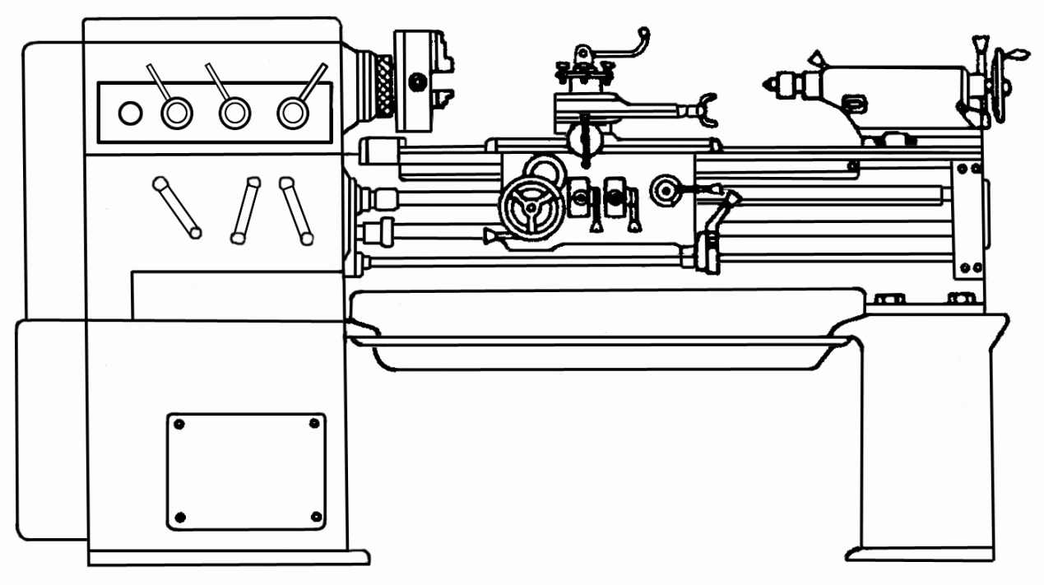
图5-1 普通车床

5.2.3 车床的加工范围
车床的加工范围较广，就其基本的工作内容来讲，可以加工以回旋表面为主的工件，即：内外园柱面、内外圆锥面、钻孔、铰孔车成型面、镗孔、切槽、切断、车削各种螺纹、滚花等。
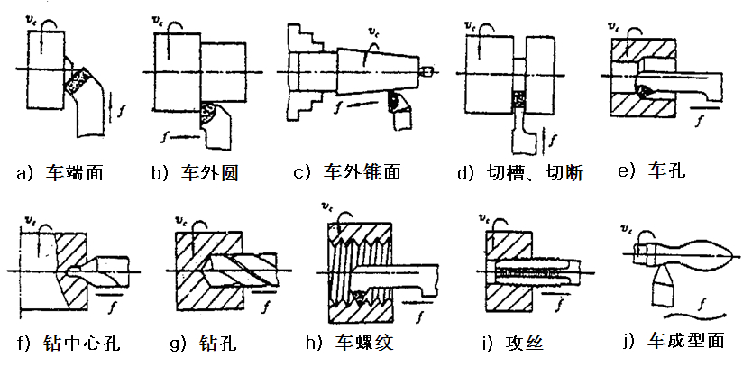

5.2.4 车床附件
车床附件包括三爪卡盘、四爪卡盘、顶尖、心轴、中心架、跟刀架、花盘、冷却液系统、照明等。
1、三爪卡盘
三爪卡盘是车床上应用最广的通用夹具（如图5-2），适于安装短棒料或盘类工件。三爪卡盘能自动定心，因此装夹很方便。但其定心精度受卡盘本身制造精度和使用后磨损的影响，故工件上同轴度要求较高的表面，应尽可能在一次装夹中车出。此外三爪卡盘的夹紧力较小，一般仅适用于夹持表面光滑的圆柱形或六角形等工件。
a)外形 b)构造 c)反爪
图5-2 三爪卡盘的构造
用三爪卡盘安装工件时可按下列步骤进行：
1）首先把工件在卡爪间放正,然后轻轻夹紧。
2）开动机床,使主轴低速旋转，捡查工件有无偏摆，若有偏摆应停车用小锤轻敲校正，然后紧固工件。注意必须即时取下扳手，以免开车时飞出，击伤人或机床。
3）移动车刀至车削行程的左端，用手旋转卡盘，检查刀架等是否与卡盘或工件碰撞。
2、四爪卡盘
四爪卡盘有四个互不相关的卡爪，四个卡爪均可独立移动，因此可安装截面为方形、长方形、椭圆以及其他不规则形状的工件，由于其夹紧力比三爪卡盘大，也常用来安装较大的圆形截面的工件。
3、顶尖 顶尖有普通顶尖、活顶尖及反顶尖等，反顶尖用得较少。普通顶尖的形状如图5-3 所示。由于后顶尖容易磨损，因此在工件转速较高的情况下，常采用活顶尖如图5-4所示。加工时活顶尖与工件一起转动。
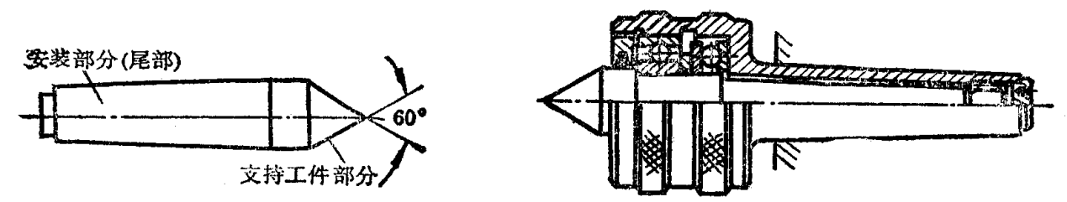
图5-3 普通顶尖 图5-4 活动顶尖

4、心轴
有些形状复杂和同心要求较高的套筒类零件，如果有关表面无法在三爪卡盘的一次装夹中与孔同时精加工，则须用心轴安装进行加工。这时先加工孔，然后以孔定位，安装在心轴上加工外圆。
5、中心架、跟刀架
加工细长轴时，为防止工件受径向切削分力的作用而产生弯曲变形，常用中心架或跟刀架作为辅助支承。
6、花盘
花盘是安装在车床主轴上的一个大圆盘，其端面有许多长槽，用以穿放螺栓，压紧工件。花盘的端面需平整，且应与主轴中心线垂直。当零件上需加工的平面相对于基准平面有平行度要求或需加工的孔和外圆的轴线相对于基准平面有垂直度要求，则应以基准平面为定位基面在花盘上安装。

5.2.5车床的传动方式和传动线路
1、机床上常用的机械传动方式
机床的动力来自电机。最常用的机械传动方式，主要有皮带传动、齿轮传动、齿轮齿条传动、蜗轮蜗杆传动、丝杆传动及丝杠螺母传动等。
2、普通车床传动系统
普通车床传动路线如图5-7所示。

电动机 皮带轮 床头箱 主轴 卡盘工件旋转运动
挂轮箱 丝杆 拖板箱 刀架 车螺纹
走刀箱
光杆 拖板箱 刀架 纵横向运动

图5-7普通车床传动路线
B A
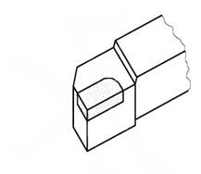
5.2.6车刀的组成及车刀材料的要求
1、车刀的组成 B A
车刀由刀头、刀杆两部分组成。刀头用来
C
切削、刀杆用于夹持。如图5-8所示。
A、主刀刃——前刀面和主后面之间的交线；
B、前刃面——是切屑流经的表面；
C、副刀刃——前刀面和副后面之间的交线；
D E F
D、副后面——与工件已加工面相对的面； 图5-8车刀的组成
E、刀 尖——主切削刃与副切削刃的交点。
F、主后面——与工件切削面相对的面；
2、刀具材料要求：
作为刀具材料必须具备以下特性：
1）高硬度——高于被加工材料的3～4倍；
2）耐磨性——良好的抗磨损能力；
3）红硬性——在高温下能保持硬度和切削的能力；
4）强度韧性——能承受切削力冲击力；
5）工艺性——便于制造和刃磨。
3、常用车刀的材料
1）硬质合金：
硬质合金YG——适用于加工脆性材料，如铸铁。
硬质合金YT——适用于加工塑性材料，如各种钢材。
特点：耐高温和高速切削，其红硬温度可达800℃~1000℃。不耐冲击，韧性差、刃磨困难。

2）高速钢：（白钢）
高速钢韧性好，刃磨方便，可做各种复杂的刀具，如：铣刀、中心钻、切断刀、螺纹刀等。其缺点是不耐高温，强度差，不能高速切削，红硬温度为550℃～600℃。
4、车刀的安装
安装车刀应注意以下几点：
1）车刀刀杆应与工件轴线垂直；
2）刀头伸出的长度低于35mm；
3）刀尖应与主轴中心线等高。

5.3切削用量三要素

5.3.1 机械加工的切削运动
无论哪种机床，进行切削加工时，必须有以下两种切削运动：
1、主运动 在切削过程中，主运动是提供切削可能性的运动。也就是说，没有这个运动就无法切削。它的特点是在切削过程中速度最高、消耗机床动力最多。
2、进给运动 在切削过程中，进给运动是提供连续切削可能性的运动，是使工件的被加工表面不断投入切削以获得完整加工表面的运动。也就是说，没有这个运动就不能连续切削。
切削加工中主运动只有一个，进给运动则可能是一个过几个。
车床的主运动是工件的旋转运动。刀架带动车刀作纵向或横向直线运动是车床的进给运动。

5.3.2 机械加工的切削用量三要素
切削用量是衡量运动大小的参数，它包括切削速度、走刀量和切削深度。如图5-9所示。
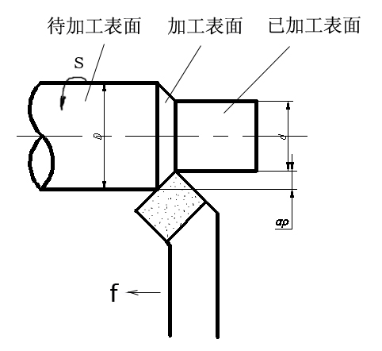
切削速度V=m/min（米/分）
V——切削速度，单位：米/分
D——工件待加工面直径，单位：毫米
n——主轴每分钟转速，单位：转/分
进给量：f=mm/r(毫米/转)
切削深度：ap=mm(毫米)
图5-9 切削三要素

5.3.3 粗车与精车的区别
1、粗车
粗车的目的是尽快地从工件上切去大部分加工余量，使工件接近最后的形状和尺寸。粗车要给精车留有合适的加工余量，而精度和光洁度要求都较低。在生产中，加大切深对提高生率最有利，而对车刀的寿命影响又最小。因此，粗车时要优先选用较大的切深。其次根据可能，适当加大进给量，最后确定切削速度。切削速度一般采用中等或中等偏低的数值。
粗车的切削用量推荐为：
切深ap： 取2～4mm；进给量f：取0.15～0.4mm/r；
切速V： 硬质合金车刀切钢可取50～70m/min，切铸铁可取40～60m/min。
粗车铸件时，因工件表面有硬皮，如切深很小，刀尖反而容易被硬皮碰坏或磨损，因此，第一刀切深应大于硬皮厚度。
选择切削用量时，还要看工件安装是否牢靠。若工件卡的长度小，或表面凹凸不平，切削用量也不宜过大。
2、精车
粗车给精车（或半精车）留的加工余量一般为0.5～2mm，加大切深对精车来说并不重要。精车的目的是要保证零件的尺寸精度和表面粗糙度，一般精车的精度为IT8～IT7，粗糙度Ra值为6.3~1.6μm。
精车时，突出的问题是要注意保证加工表面的粗糙度。降低表面粗糙度的措施主要有以下几点：
1）选择合适的车刀几何形状。当采用较小的主偏角或副偏角，或刀尖磨有小圆弧，都会减少残留面积，降低表面粗糙度。
2）如果车刀选用较大的前角γ，并把刀刃磨得锋利些，用油石把前面和后面打磨得光一些，亦可降低加工的表面粗糙度。
3）合理选择精车时的切削用量。
生产实践证明，较高的切速（V=100m/mim以上）或较低的切速（V=6m/mim以下）都可获得较低的粗糙度，但采用低速切削，生产率低，一般只有在精车小直径的工件时应用。
选用较小的切深可使切削变形减小，对降低粗糙度有利，但切深过小(如0.03～0.05)，工件上原来凹凸不平的表面可能没有完全切掉，也得不到满意的粗糙度。
采用较小的进给量使残留面积减小，也可以降低表面粗糙度。
在选择精车的切削用量时，应将切削速度放在第一位，进给量放在第二位，最后根据工件尺寸来确定切深。
切深ap 高速精车取0. 3～0. 5mm，低速光刀取0. 05～0. 10mm。
进给量f 取0. 05～0. 2mm/r。
切速V 硬质合金车刀高速切钢可取100～200m/min；切铸铁可取60～100m/min。
4）合理地使用冷却润滑液也有助于降低表面粗糙度。低速精车钢件用乳化液溶液，而低速精车铸铁零件时，常用煤油作为冷却润滑液。

5.4 基本车削工作

5.4.1 车端面
对工件的端面进行车削的方法称为车端面，如图5-10。车端面时刀具作横向进给，车刀在端面上的轨迹是螺旋线。车刀愈接近工件中心切削速度愈小，刀尖在工件中心时，车削速度为零。因此，刀尖与工件轴线一定要等高(特别是无孔的端面)，否则工件中心余料难以切除。

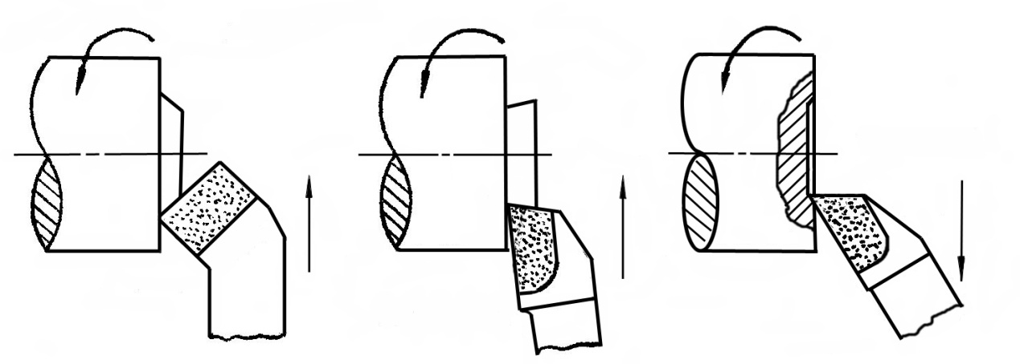
v v v

vf vf vf

a)用弯头刀车端面 b)用偏刀车端面 c)用偏刀精车端面

图5-10 车端面
车削端面时，常采用弯头车刀和右偏刀。弯头车刀车端面时，中心凸台是逐步去掉的，刀尖不易损坏，适用于车削大的端面。使用右偏刀车削时，凸台是瞬间去掉的，容易损坏刀尖，此时若吃刀量较大，在切削力的作用下，易出现打刀，工件产生凹心。但精车端面时可用偏刀由中心向外进给，能提高端面的加工质量。
车削直径较大的端面，若出现凹心或凸面时，应检查车刀和方刀架是否未锁紧，以及中拖板的松紧程度。为避免车刀纵向移动，应将大拖板固定在床身上，用小拖板进给和调整切深。

5.4.2 车外圆和台阶
车削加工外圆柱面称为车外圆。在工件上车削出不同直径圆柱面的过程称为车台阶。通常把两个相邻圆柱面的直径差小于5 毫米的称为低台阶，大于5 毫米的称为高台阶。车台阶实际上是车外圆和端面的组合加工，车削时需兼顾二者的尺寸精度。
车台阶一般使用尖头刀、45º弯头刀和90º偏刀。前两者主要用于车削（轴径不变的）外圆，以及粗加工和半精加工。90º偏刀主要用于加工台阶处为直角的阶梯轴，以及车削细长轴和精加工。常见的外圆车削如图5-11 所示：
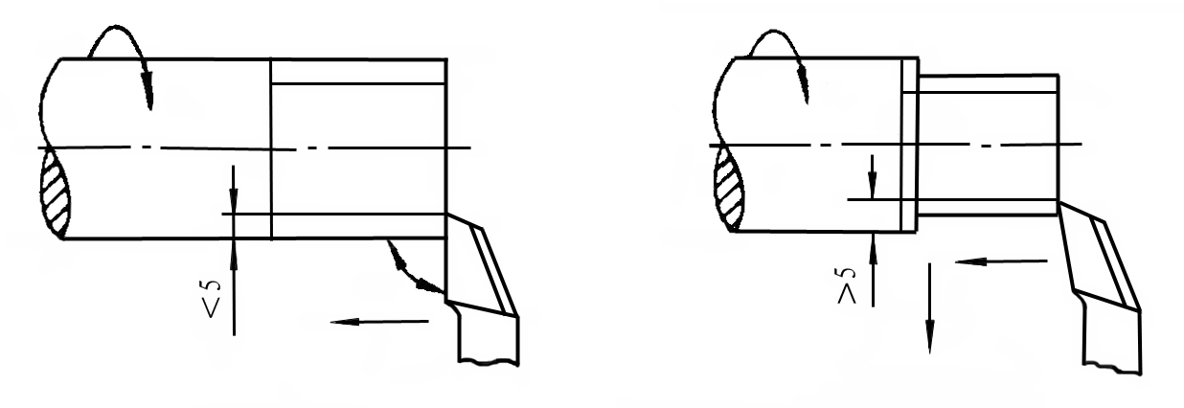
v v

90°
f f

a)一次走刀 b)多次走刀
图5-11 车外圆
车外圆常须经过粗车和精车两个步骤。粗车和精车开始前，均须进行试车。
车削台阶时，外圆先分层切除，当外径符合要求后对台阶面进行精车。此时刀具应右偏5º左右使实际工作时主偏角约为95º。如图5-12。
图5-12 车台阶
为使台阶长度符合要求，可用刀尖预先刻出线痕，作为加工的界限。

5.4.3 车圆锥面
常用车削圆锥面的方法有以下几种：
宽刀法、转动小拖板法、偏移尾架法和靠模法。
1、宽刀法 图5-13为用宽刀车削圆锥面。这种方法仅适用于车削较短的内、外圆锥面。优点是加工迅速，能加工任意角度的圆锥面。缺点是加工的圆锥面不能太长，切削面积大，要求机床与工件有较好的刚性。

图5-13 宽刀法车锥面
2、转动小拖板法 图5-14 为转动小拖板车削圆锥面。此法是将小拖板绕转盘轴线转过1/2 锥角(见转盘刻度)，然后紧固。加工时，转动小拖板手柄，使车刀沿锥面的母线移动，从而加工出所需的圆锥面。

图5-14 转动小拖板车锥面
这种方法的优点是调整方便，操作简单，可以加工锥角为任意大小的内外圆锥面，因此应用广泛。缺点是所加工圆锥面的长度受小拖板行程长度的限制，只能加工短锥面。且多为手动进给，故车削时进给量不均匀，表面质量较差。
3、偏移尾架法 图5-15 为偏移尾架车圆锥面。方法是把尾架顶尖偏移一个距离s，使工件的旋转轴线与机床主轴轴线相交一个角度(1/2 圆锥角)，利用车刀的纵向进给，车出所需的圆锥面。

图5-15 尾架偏移车锥面
这种方法的优点是能自动进给车削较长的圆锥面；缺点是尾架可偏移距离s 较小，中心孔与顶尖配合不良，特别是当半圆锥角大于6度后误差较大，尾架偏移量较大，使中心孔与顶尖的配合变坏，装夹不可靠。
故一般用于车削小锥度的长锥面。且精确调整尾架偏移量较费时，也不能加工锥孔。
4、靠模法 对于某些较长的圆锥面和圆锥孔，当其精度要求较高而批量又较大时常用此方法。
靠模板是车床加工圆锥面的附件。一般将靠模板装置底座固定在车床床身的后面，底座上面装有锥度靠模板，它可以绕中心轴线旋转到与工件轴线相交成1/2 圆锥角的角度。滑板可自由地沿着靠模板滑动，滑板又用固定螺钉与中拖板连接在一起。为了使中拖板能自由滑动，必须把中拖板上的横向进给丝杠与螺母脱开。为了便于调整切削深度，小拖板必须转过90 度。当大拖板作纵向自动进给时，滑板就沿着靠模板滑动，从而使车刀的运动平行于靠模板，车出所需的圆锥面。
靠模法的优点是可在自动进给条件下车削锥体，能保证一批工件获得稳定一致的合格锥度。但目前已逐步被数控车削锥体所代替。

5.4.4 滚花
在车削加工中，常常会遇到零件的滚花加工，滚花是用滚花刀来挤压工件，使工件表面产生塑性变形而形成花纹。
滚花花纹有多种，大致为直纹、斜纹、网纹三种。其中网纹有菱形与方形。滚花操作需要用滚花刀，也就是装有滚花轮的刀柄。滚花刀一般有单轮式、复轮式和六轮式几种。
在车床上滚花，受力相当大，工件必须装夹牢固。安装滚花刀时，刀面要与工件垂直，同时滚花轮中心要对准工件的轴心。滚花开始时，起头很重要，要用力直接压入工件，不能有停顿，使工件一下子就压出花纹。等花纹滚得很清晰后再开走刀，进行走花。否则容易产生破头，即花纹滚乱。在滚花时要保证有充分的润滑液，可用机油进行润滑。还要经常清除铁屑，花纹才能滚得清楚。滚花时应选择较低的主轴转速，一般V＜8m/min。

第六章 铣削工艺实训
铣工实习安全操作规程
1、进入车间实习时，要穿好工作服，大袖口要扎紧，衬衫要系入裤内。女同学要戴安全帽，并将发辫纳入帽内。不得穿凉鞋、拖鞋、高跟鞋、背心、裙子
和戴围巾进入车间。
2、严禁在车间内追逐、打闹、喧哗和阅读与实习无关的书刊等。
3、应在指定的机床上进行实习。未经允许，其它机床、工具或电器开关等
均不得乱动。
4、开动机床前，要检查铣床传动部件和润滑系统是否正常，各操作手柄是
否正确，各进给方向自动停止挡铁是否紧固在最大行程以内，工件、夹具及刀具
是否已夹持牢固等。检查周围有无障碍物，才可正常使用。
5、不准戴手套工作，不准用手模正在运动的刀具，停车时不得用手去刹铣
床的刀杆。
6、开车后精力要集中，不许聊天，不准离开机床，如离开，必须停车。
7、变速、更换铣刀、装卸工件、变更进给量或测量工件时，都必须停车。
更换铣刀时，要仔细检查刀具是否夹持牢固，同时注意不要被铣刀刃口割伤。
8、不得把工、量具放在机床工作台上，精密量具使用时更要注意保养。
9、多人操作一台机床时，应分工明确，相互配合，在开车时，必须注意安
全。
10、不要站在切屑飞出的方向，以免伤人。高速铣削时加防护挡板。
11、铣齿轮时，必须等铣刀完全离开工件后，方可转动分度头手柄。
12、工作中如机床发出不正常声音或发生事故时，应立即停车，保持现场，
并 报告指导教师。
13、清扫铁屑要用铁勾或毛刷清理，不能用手拉或用嘴吹铁屑。加工后的工件在拿取时要小心毛刺割手。
14、工作完后，应切断电源，扫清切屑，擦净机床，在导轨面上涂防锈油，各部件应调整到正常位置，打扫现场卫生。

6.1 概述
在铣床上用铣刀对工件进行切削加工的过程称为铣削。铣削可用来加工平面、台阶、斜面、沟槽、成形表面、齿轮和切断等。还可以进行钻孔和镗孔加工。
铣削加工的尺寸公差等级一般可达IT9～IT7，表面粗糙度一般为Ra 值6.3～1.6μm。铣刀是旋转使用的多齿刀具。铣削时，每个刀齿是间歇的进行切削，刀刃的散热条件好，可以采用较大的切削用量，是一种高生产率的加工方法。特别适用于加工平面和沟槽。
铣削的主运动是铣刀的旋转运动，进给运动是工件的移动。

6.2 常用铣床
铣床的种类繁多，同学们在实训中主要以卧式和立式为主。

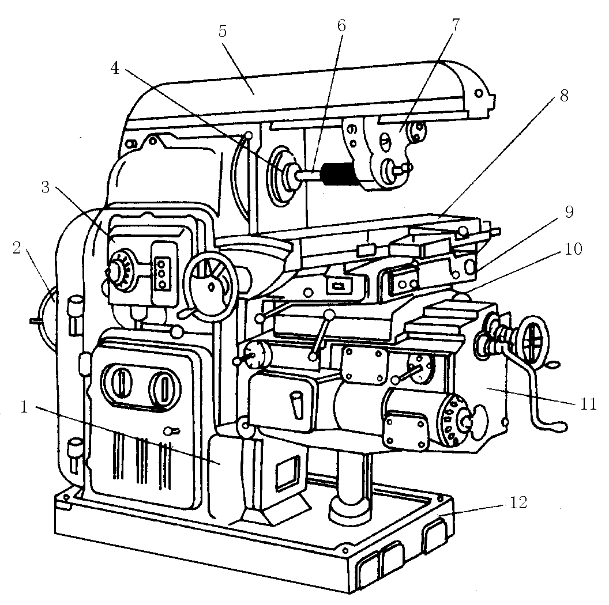
6.2.1 万能卧式铣床
在卧式铣床中，万能卧式铣床用得最多。图6-1为X6132万能卧式铣床。
1、万能卧式铣床的编号
在X6132中，字母与数字的含义为：

X 6 1 32
工作台宽度的
万能升降台铣床
卧式铣床
铣床 图6-1 X6132万能卧式铣床
2、万能卧式铣床的主要组成部分及其作用
1）横梁：可沿床身的顶面水平导轨前后移动，以延长其伸出的长度。上面可安装吊架。
2）主轴：主轴用来带动刀杆旋转，前端有7∶24 的锥孔，用来安装刀杆或直接安装带柄铣刀。
3）吊架：用来支撑刀杆，以增强刀杆的刚性。
4）纵向工作台：可带动工件作左右移动，手柄每转一圈工作台移动6mm。
5）转台：可使纵向工作台水平面内正负搬转45°，以便加工螺旋槽等。
6）横向工作台：可带动转台及纵向工作台作前后移动，手柄每转一圈工作台移动6mm。
7）升降台：可沿床身的垂直导轨作升降运动。
8）床身：用来固定和支撑铣床上的所有部件。

6.2.2 立式铣床

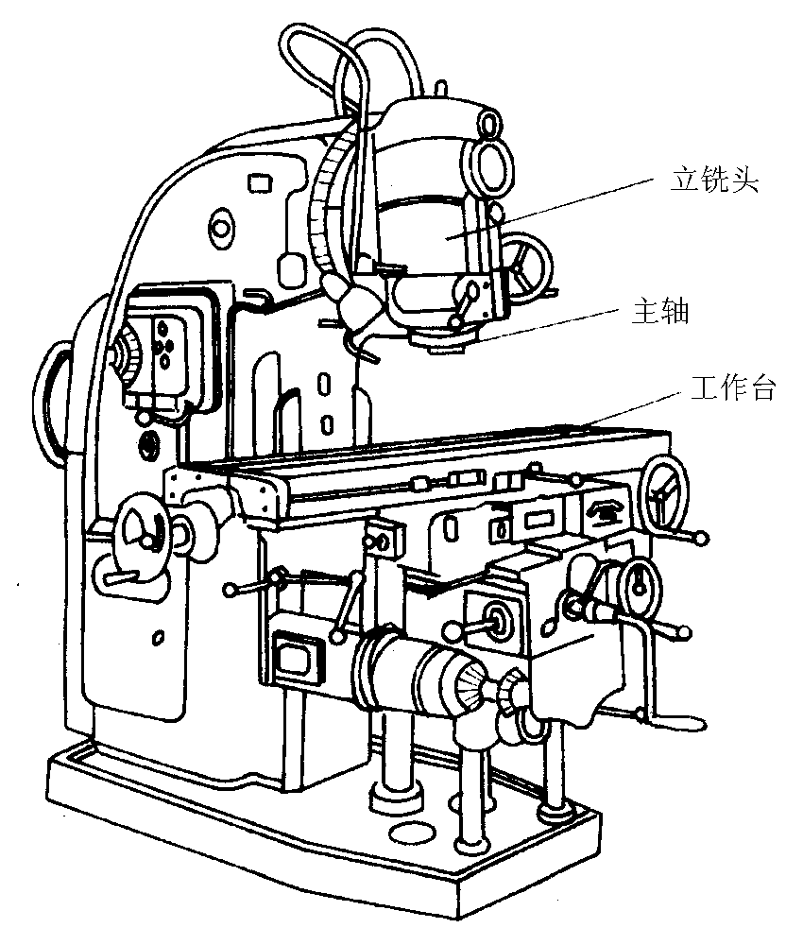
立式铣床与卧式铣床的主要区别在于立式铣床主轴与工作台台面垂直，卧式铣床主轴与工作台台面平行。图6-2为X5025A立式铣床。
立式铣床安装主轴的部分称为立铣头。铣头与床身连成整体的称为整体式立式铣床，其主要特点是刚性好，宜采用较大的切削用量。铣头与床身分为两部分，中间靠转盘相连的称为回转式立式铣床。其主要特点是根据加工需要，可将铣头主轴相对与工作台台面扳转一定的角度，使用灵活方便，生产中应用较多。 图6-2 立式铣床
立式铣床的其它部分结构与万能卧式铣床基本相同。

6.2.3 铣床的加工范围

铣床加工范围比较广，图6-3所示为铣床典型零件的加工。
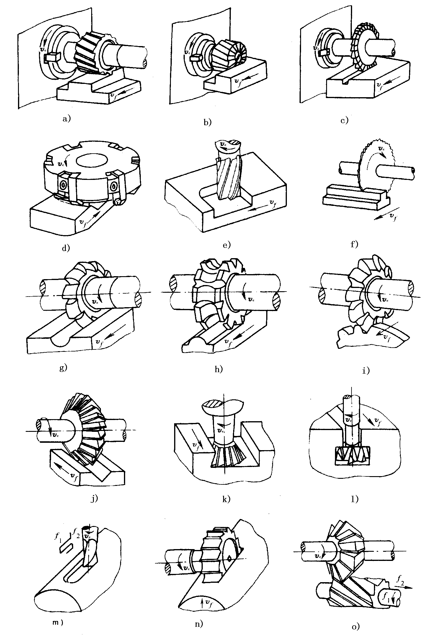

图6-3 铣床加工范围
a)圆柱铣刀铣平面；b)套式铣刀铣台阶面；c)三面刃铣刀铣直角槽；d)端铣刀铣平面；e)立铣刀铣凹平面；f)锯片铣刀切断；g)凸半圆铣刀铣凹圆弧面；h)凹半圆铣刀铣凸圆弧面；i)齿轮铣刀铣齿轮；j)角度铣刀铣V形槽；k)燕尾槽铣刀铣燕尾槽；l)T形槽铣刀铣T形槽；m)键槽铣刀铣键槽；n)半圆键槽铣刀铣半圆键槽；o)角度铣刀铣螺旋槽。

6.3 铣床的主要附件与应用

铣床的主要附件有分度头、平口钳、万能铣头、和回转工作台，如图6-4。
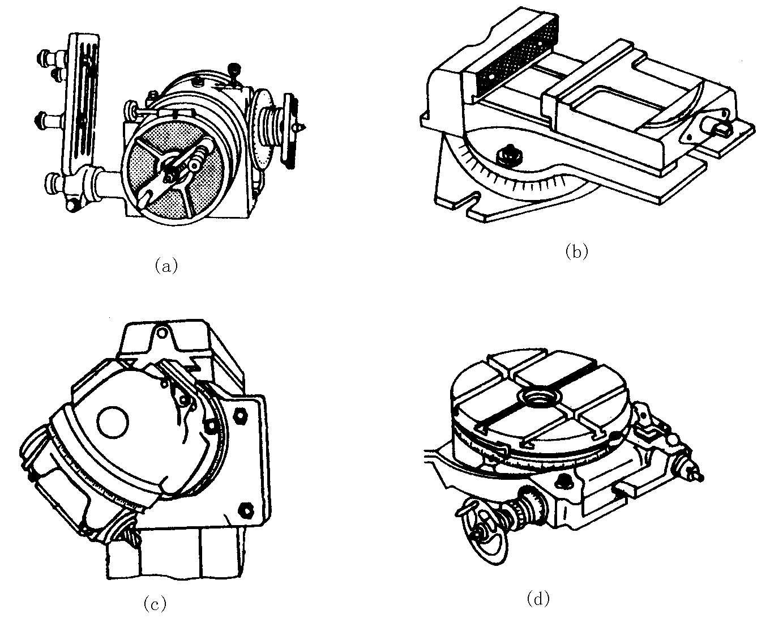

a)分度头 b)平口钳 c)万能铣头 d)回转工作台

图6-4 常用铣床附件

6.3.1分度头

在铣削加工中，常会遇到铣六方、齿轮、花键和刻线等工作。这时，就需要利用分度头进行分度。分度头是万能铣床上的重要附件。
1、分度头的作用
分度头可在水平、垂直和倾斜位置工作。分度头的主轴前端可安装三爪卡盘，主轴的锥孔内可安放顶尖，用以安装工件。
其中最为常见的是万能分度头，万能分度头由于具有广泛的用途，在单件小批量生产中应用较多。
2、万能分度头的结构
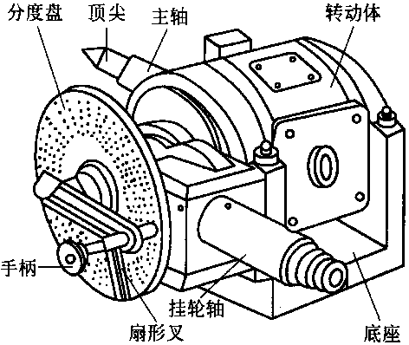
万能分度头的外型结构如图6-5所示。分度头的底座上装有转动体，转动体内装有主轴。分度头主轴可随转动体在垂直面内扳动成水平、垂直或倾斜位置。分度时，转动分度手柄，通过蜗杆蜗轮带动分度头主轴旋转即可。分度头的传动系统如图6-6所示。
3、简单分度方法
分度头内部的传动系统如图6-6所示，分度头的传动比i= 。分度时转动分度手柄，通过速比为1:1的一对直齿轮
带动蜗杆转动一周，蜗轮只能带动主轴转过圈。 图6-5万能分度头外结构
如果要将工件的圆周等分为Z等分，则每次分度工件应转过 圈。这时分度手柄所需转的圈数n可由下式算出：
1∶40＝∶ n ，即 n＝
式中，n—手柄每次分度时的转数，
Z — 工件的等分数，
40— 分度头定数。
分度头分度的方法有直接分度法、简单分度法、角度分度法和差动分度法等。这里仅介绍常用的简单分度法。例如：铣齿数Z=35的齿轮，需对齿轮毛坯的圆周作35等分，每一次分度时，手柄转数为：
$n=\frac{\text{40}}{Z}=\frac{\text{40}}{\text{35}}=1\frac{1}{7}$
（圈）

分度时，如果求出的手柄转数不是整数，可利用分度盘上的等分孔距来确定。分度盘如图6-6（b）所示，一般备有两块分度盘。分度盘的两面各钻有不通的许多圈孔，各圈孔数均不相等，然而同一孔圈上的孔距是相等的。
分度头第一块分度盘正面各圈孔数依次为24、25、28、30、34、37；反面各圈孔数依次为38、39、41、42、43。
第二块分度盘正面各圈孔数依次为46、47、49、51、53、54；反面各圈孔数依次为57、58、59、62、66。
$n=1\frac{1}{7}=1\frac{4}{\text{28}}$$1\frac{1}{7}$按上例计算结果，即每分一齿，手柄需转过 圈，其中圈需通过分度盘来控制。分度时将分度手柄上的定位销调整到孔数为7的倍数（如28、42、49）的孔圈上，如在孔数为28的孔圈上。此时分度手柄转过1整圈后，再沿孔数为28的孔圈转过4个孔距 。
为了确保手柄转过的孔距数可靠，可调整分度盘上的扇形条1、2间的夹角，使之正好等于分子的孔距数，这样依次进行分度时就可准确无误。

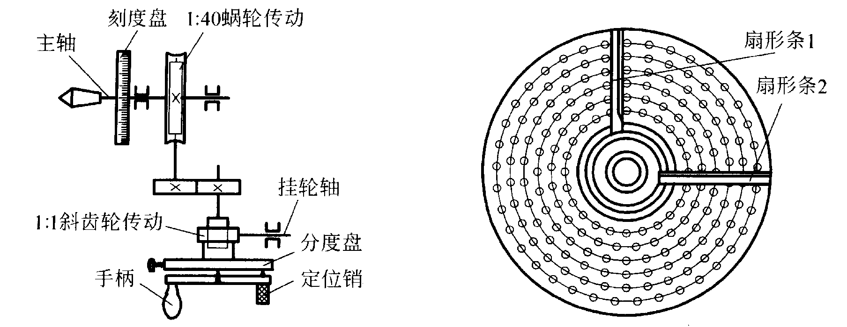

(a) (b)

图6-6 分度头的传动

6.3.2 其它附件

1、机用平口钳
机用平口钳是一种通用夹具，经常用其安装小型较规则的工件。如板块类零件、盘套类零件和小型支架等。
2、万能铣头
在卧式铣床上装上万能铣头，不仅能完成各种立铣的工作，而且还可以根据铣削的需要，把铣头主轴扳成任意角度。
万能铣头的底座用螺栓固定在铣床的垂直导轨上。铣床主轴的运动通过铣头内的两对锥齿轮传到铣头主轴上。铣头的壳体可绕铣床主轴轴线偏转任意角度。铣头主轴的壳体还能在铣头壳体上偏转任意角度。因此，铣头主轴就能在空间偏转成所需要的任意角度。
3、 回转工作台
回转工作台又称为转盘、平分盘、圆形工作台等。它的内部有一套蜗轮蜗杆。摇动手轮，通过蜗杆轴，就能直接带动与转台相连接的蜗轮转动。转台周围有刻度，可以用来观察和确定转台位置。回转工作台一般用于较大零件的分度工作和非整圆弧面的加工。铣圆弧槽时，工件安装在回转工作台上，铣刀旋转，用手均匀缓慢地摇动回转工作台而使工件铣出圆弧槽。

6.4 基本铣削工作

6.4.1 铣平面
铣平面可以用圆柱铣刀、立铣刀、端铣刀或三面刃盘铣刀在卧式铣床或立式铣床上进行铣削。
1、用圆柱铣刀铣平面
圆柱铣刀一般用于卧式铣床铣平面。铣平面用的圆柱铣刀，一般为螺旋齿圆柱铣刀。
铣削时，根据工艺卡的规定调整机床的转速和进给量，再根据加工余量的多少来调整铣削深度，然后开始铣削。用圆柱铣刀进行加工时，有两种不同的铣削方式，即逆铣和顺铣。如图6-7所示。
图6-7 逆铣和顺铣
逆铣指铣刀的旋转方向和工件的进给方向相反，而顺铣则方向相同。两者相比，顺铣更有利于高速切削，更能提高工件表面的加工质量，并有助于工件的夹持；但顺铣对消除工作台进给丝杆和螺母之间的间隙要求较高，并要求工件没有硬皮。因此，在一般情况下，大多采用逆铣进行加工。
用螺旋齿铣刀铣削时，同时参加切削的刀齿数较多，每个刀齿工作时都是沿螺旋线方向逐渐地切入和脱离工作表面，切削比较平稳。圆柱铣刀一般只用于铣削水平面，在单件小批量生产的条件下，用圆柱铣刀在卧式铣床上铣平面仍是常用的方法。
2、用端铣刀铣平面
端铣刀一般用于立式铣床上铣平面，有时也用于卧式铣床上铣侧面。如图6-8所示。
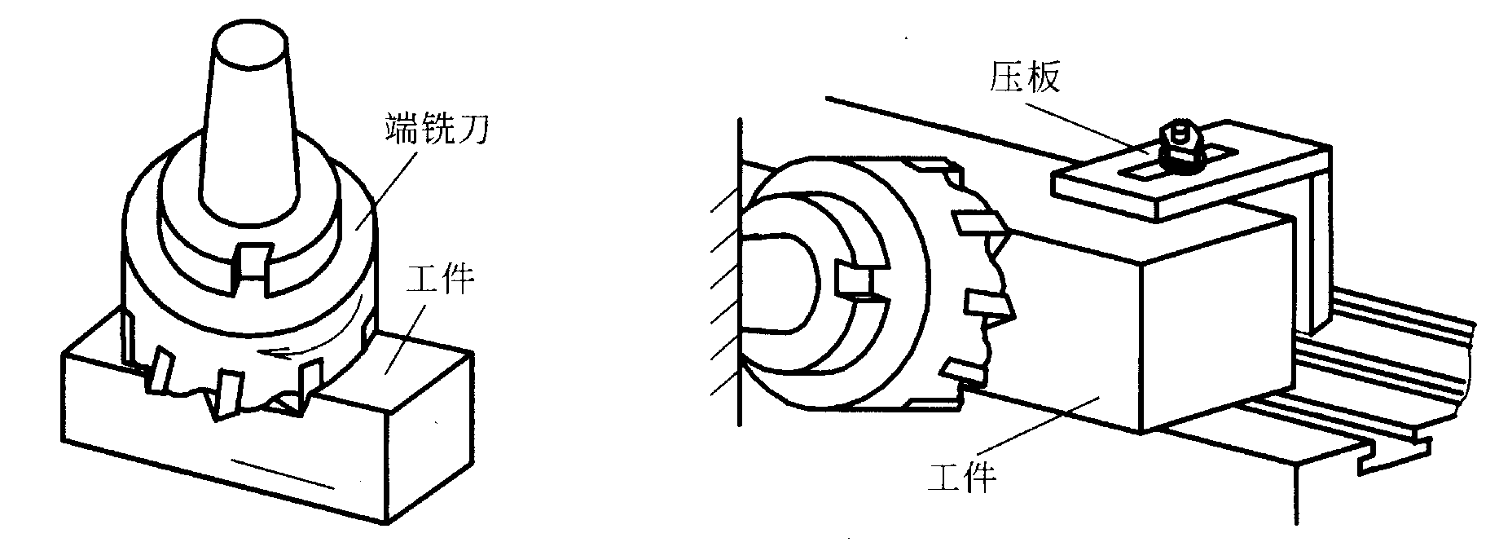
a)立式铣床 b)卧式铣床
图6-8端铣刀铣平面
端铣刀铣平面切削厚度变化较小，同时切削的刀齿较多，因此切削比较平稳，再则端铣刀的主切削刃担负着主要的切削工作，而副切削刃又有修光作用，所以表面光整。因此，端铣已成为加工平面的主要方式之一。

3、立铣刀铣水平面和垂直面
对于工件较小的凸台面和台阶面，常用立铣刀铣削。

6.4.2 铣沟槽

在铣床上能加工的沟槽种类很多，如直槽、角度槽、V形槽、T形槽、燕尾槽和键槽等。
1、铣键槽
常见的键槽有封闭式和敞开式两种。在轴上铣封闭式键槽，一般用键槽铣刀加工，如图6-9所示。用键槽铣刀铣键槽时，每次轴向进给不能太大，切削时要注意逐层切下。
敞开式键槽多在卧式铣床上用三面刃铣刀进行加工，如图6-10所示。注意在铣削键槽前，做好对刀工作，以保证键槽的对称度。

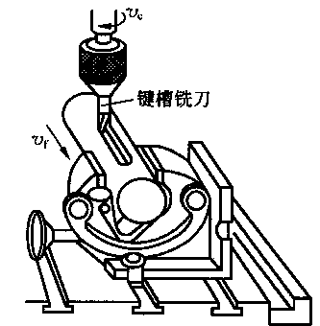
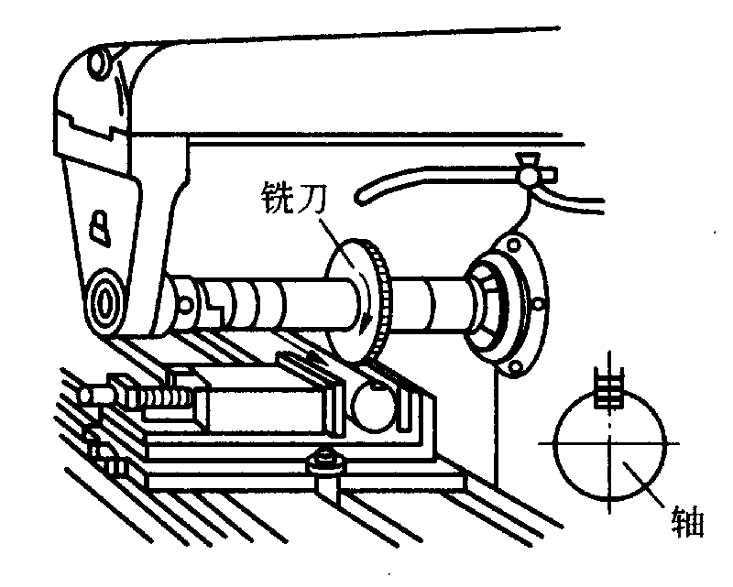

图 6-9 铣封闭式键槽 图6-10铣敞开式键槽
2、铣T形槽及燕尾槽
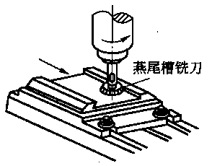
要加工T形槽及燕尾槽，必须首先用立铣刀或三面刃铣刀铣出直角槽，然后在立式铣床上用T形槽铣刀铣削T形槽和用燕尾槽铣刀铣削成形。但由于T形槽铣刀工作时排屑困难，因此切削用量应选得小些，同时应多加冷却液，最后再用角度铣刀铣出倒角。如图6-11所示。
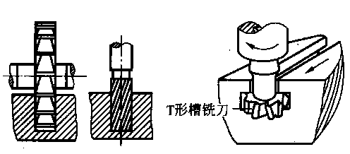

a)先铣出直槽 b)铣T形槽 c)铣燕尾槽
图6-11 铣T形槽及燕尾槽

第七章 刨削工艺实训

刨工实习安全操作规程

1、操作机床前必须穿好工作服、扣好袖口、严禁戴手套、领带或围巾操
作；女同学必须戴安全帽，并把长发塞入帽内；

2、机床开动前检查机床各部位油孔是否加好油，并检查各部手柄是否正常；
3、开空车检查行程长度位置是否合适，严禁在开车时调整行程。滑枕前后不许站人；
4、调整行程时要用手摇动经过全行程，刀具不得接触工件，调整结束手柄必须立即取下；
5、刨削前必须夹紧工件，必要时应使用虎钳扳手加力杆；
6、刀具不得伸出过长，刨刀要装牢；
7、工作台上不准摆放工具或其它杂物；
8、刨削时，头、手不要伸到刀架前进行检查；
9、机床不停稳不得测量工件；
10、禁止面对切削方向站立或测量工件，以防切屑飞出及被滑枕撞伤；

11、不准随便改变切削用量，切记停车变速，禁用快速；
12、工作完毕离岗时断开电源开关，用毛刷清扫铁屑，清理场地、收好工
具、零件摆放整齐。

7.1 概述
在刨床上用刨刀对工件进行切削加工称为刨削加工。刨削加工的尺寸公差等级可达IT9～IT8，表面粗糙度Ra值可达3.2～1.6μm。
刨削由于一般只用单刃刀具进行切削，返回时为空程，切削速度又较低，因此生产率较低。刨削由于刀具简单、生产准备容易，加工调整灵活，故在单件小批生产及修配工件中，应用较为广泛。
刨床主要加工范围有包括平面、垂直面、斜面、直槽、曲面、内孔表面、复合表面等。
常见的刨削设备有牛头刨床、龙门刨床、插床和拉床，其中最常用的是牛头刨床。牛头刨床的主运动是滑枕的直线往复运动，进给运动是工作台的横向移动。

7.2 牛头刨床及其调整

7.2.1 牛头刨床的编号

图7-1所示为B6065牛头刨床，其编号的含义如下：

B 60 65
最大刨削长度的
牛头刨床
刨床

7.2.2 牛头刨床的组成结构

牛头刨床主要由床身、滑枕、刀架、工作台、横梁、底座等组成。主要组成部分的名称和作用如下：
1、工作台
用来安装工件。它可以随横梁作上下调整运动，也可沿横梁作水平方向的移动和进给运动；
2、刀架
用于夹持刨刀； 图7-1 B6065牛头刨床
3、滑枕
主要用来带动刨刀作直线往复运动。前端安装刀架；
4、床身
用来支承刨床各部件。其顶面燕尾形导轨供滑枕作往复运动用，垂直面导轨供工作台升降用，床身内内部安装有传动机构；
5、摆杆机构
将电动机的旋转运动变为滑枕的往复直线运动；
6、变速手柄
改变滑枕运动速度；
7、进给机构
实现工作台横向进给；
8、横梁
联接工作台，装配部分进给构件。

7.2.3牛头刨床的调整

1、滑枕行程长度的调整
松开行程长度调整方榫上的螺母，用摇把转动方榫，顺时针转动则行程加长，反之，则缩短。

2、滑枕起始位置的调整
松开滑枕锁紧手柄，转动行程位置调节手柄，顺时针转动则起始位置前移，反之，则后移。

3、工作台横向进给量及进给方向的调整
工作台横向进给量的大小取决于滑枕每往复一次时棘爪所能拨动的棘轮齿数。因此调整横向进给量，实际是调整棘轮护盖的位置，露出来的棘轮齿数越多，进给量越大，反之，进给量越小。
工作台横向进给的方向调整，只需将棘爪提起转动180°，再放回棘轮齿槽中，工作台即可实现反向进给。

7.3基本刨削工作
7.3.1刨水平面
刨水平面可按下列步骤进行：
1、装夹工件；2、装夹刨刀；3、调整工作台位置；4、调整滑枕行程长度及位置；5、调整滑枕的往复次数和进给量；6、开车，先手动试切，停车测量尺寸后，利用刀架上的刻度盘调整切削深度。切削量较大时，可分几次进行切削。
当工件表面质量要求较高时，粗刨后还要精刨。精刨的切削深度和进给量应比粗刨小，切削速度可高些。为使工件表面光整，在刨刀返回时，可用手掀起刀座上的抬刀板，使刀尖不与工件摩擦。刨削时一般不用切削液。
一般在牛头刨床上加工工件的切削用量： 切削速度0.2～0.5m/s；进给量0.33～1mm/str；切削深度0.5～2mm。

7.3.2刨垂直面
刨垂直面，如图7-2所示，须采用偏刀进行加工。注意安装偏刀时，刨刀的伸出长度应大于整个刨削面的高度。刨削时，刀架转盘位置应对准零线，使滑板（刨刀）能准确地沿垂直方向移动。刀座必须偏转一定的角度，以使刨刀在返回行程时能自由地离开工件表面，减少刀具的磨损和避免擦伤已加工表面。安装工件时，注意保证待加工表面与工作台台面垂直，并与切削方向平行。
图7-2 刨垂直面
7.3.3刨削六面体

1、正确刨削六面体的步骤：
第一步一般是先刨出大面1，作为精基面(图7-3a)。
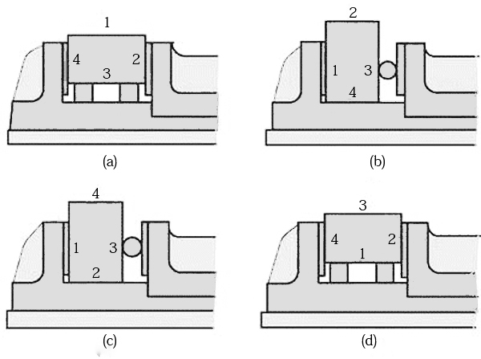
第二步将已加工的大面1作为基准面贴紧固定钳口。在活动钳口与工件之间的中部垫一个圆棒后夹紧，然后加工相邻的面2(图7-3b)。面2对面1的垂直度取决于固定钳口与水平走刀的垂直度。在活动钳口与工件之间垫一个圆棒，是为了使夹紧力集中在钳口中部，以利于面1与固定钳口可靠地贴紧。
第三步把加工过的面2朝下，同样按上述方法，使基面1紧贴固定钳口。夹紧时，用手锤轻轻敲打工件，使面2贴紧平口钳，就可以加工面4(图7-3c)。
第四步加工面3，如(图7-3d)。 图7-3 保证4个面垂直度的加工程序
把面1放在平行垫铁上，工件直接夹在两个钳口之间。夹紧时要求用手锤轻轻敲
打，使面1与垫铁贴实。
2、刨削六面体装夹工件时的注意事项
1）工件装夹前必须对平口钳钳口进行调校，即划线找正钳口。（或用百分表找正）
2）工件的被加工表面必须高出钳口，工件低于钳口时，用平行垫铁垫高工件。
3）精刨时，要在钳口处垫上铜皮来夹紧工件，以免损伤已加工表面。
4）工件装好后，用手轻轻挪动工件，检查工件是否与垫铁贴实。

7.4其它刨削设备
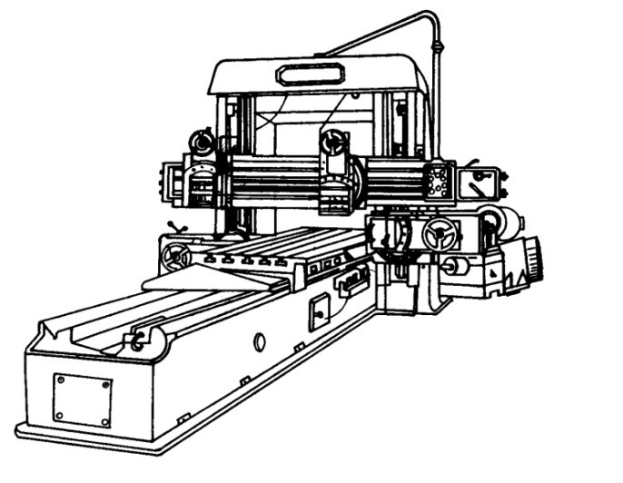
1、龙门刨床及其工作
如图7-4 所示为龙门刨床的外形图。龙门刨床是用来刨削大型零件（如箱体）的刨床。对中、小型零件，也可以一次装夹几个零件，用几把刨刀同时进行刨削。
龙门刨床主要由床身、立柱、横梁、工作台、两个垂直刀架、两个侧刀架等组成。加工时，工件装在工作台上，工作台沿床身导轨作直线往复运动为龙门
刨床的主运动。横梁上的垂直刀架和立柱上的侧刀架都可以作垂直或水平进给运动。 图7—4龙门刨床
刨削斜面时，可以将垂直刀架转动一定的角度。当刨削高度不同的工件时，可调整横梁在立柱上的高低位置。龙门刨床的工作台由
一套复杂的电气控制系统，可进行无级调速。

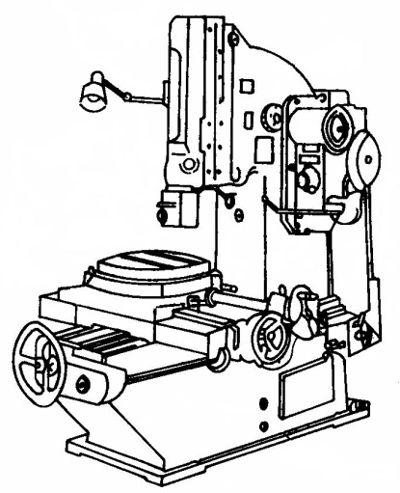
2、插床
如图7-5 所示为插床的外形图。插床主要用于单件、小批量生产中插削直线的成形内、外表面，如键槽、方孔等。
插床主要由床身、底座、工作台、滑枕等组成。加工时，插刀安装在滑枕的刀架上，其主运动是滑枕作上下的直线往复运动。工件安装在工作台上，可根据需要作纵向、横向和圆周的进给运动。工作台的旋转运动可由分度盘控制进行分度，如加工花键等。 图7-5插床

第八章 磨削工艺实训

磨工实习安全操作规程

1、首先认真听实习老师讲解磨工实习工作的基本知识及磨床操作规程。

2、操作机床前必须穿好工作服、扣好袖口，严禁戴手套、领带或围巾，女
同学必须戴安全帽，并把长发塞入帽内。

3、机床开动前应试车1～2分钟，检查机床各部是否正常，检查砂轮是否残
缺或有裂纹，如有异常应立即更换。检查各手柄是否在“停止”位置。
4、工件要夹牢、挡铁要锁紧。

5、开机时，砂轮和工件之间要有一定间隙，弄清砂轮进退手柄的旋转方向；
切记磨削速度不能超过砂轮的安全线速度。
6、工作时，操作者不能正对砂轮旋转方向站立，应站在右侧面。

7、装卸工件、擦拭工作台时，必须将砂轮离开工件并关闭砂轮，等砂轮完
全停止后方能进行。

8、外圆磨床工作前必须检查顶尖是否已正确顶入工件顶尖孔内；平面磨床
工作时若使用电磁铁装夹工件，应将工件垫放平稳，检查工件是否吸牢。
9、磨削时不能进刀过大，要缓慢进给，以免损坏砂轮，发生事故。
10、机床工作时不准调整机床、度量尺寸或用手触摸工件或砂轮。

11、用金刚石修磨砂轮时，要用固定架将金刚石锁住，不准用手拿着修。修
整时要戴防护眼镜，慢慢进刀并充分供给冷却液，以防损坏金刚石。

12、磨床冷却液停止时应立即停止磨削。工作完毕后应将砂轮空转五分钟，
将砂轮上的冷却液甩掉。

13、离开工作岗位、停电及工作中发现机床运转不正常或发生事故时，应停
机并断开电源开关，及时报告指导老师来处理。
14、实习期间学生不得擅自离岗位、窜岗、闲谈、打闹。

15、工作完毕离岗时，应清扫切屑，擦净机床并在导轨上涂防锈油，断开电
源开关；清理场地、收好工具、零件摆放整齐。

8.1 概述
磨削加工是指利用砂轮作为切削工具，对工件的表面进行加工的过程。磨削是零件精密加工的主要方法之一，磨削加工的精度可达到IT7～IT5，表面粗糙度值Ra 为0.8～0.2μm，精磨后还可获得更小的表面粗糙度值。并可对淬火钢、硬质合金等普通金属刀具难于加工的高硬度材料进行加工。
磨削加工时，砂轮高速旋转是磨床的主运动，工作台的横向往复运动是磨床的进给运动。
磨削加工的用途很多，利用不同类型的磨床可以分别对外圆、内孔、平面、沟槽成形面（齿形、螺纹等）和各种刀具进行磨削加工。此外，还可用于毛坯的预加工和清理工作。图8-1 为常见的磨削加工。
a)外圆磨削 b)内圆磨削 c)平面磨削

d)无心磨削 e)螺纹磨削 f)齿轮磨削

图8-1 常见磨削加工

8.2 磨床的种类

磨床根据用途的不同分为万能外圆磨床、普通外圆磨床、内圆磨床，平面磨床、无心磨床、工具磨床、齿轮磨床和螺纹磨床等多种类型。
8.2.1外圆磨床的编号

下面以较常见的M1432A 型万能外圆磨床（如图8-2）为例进行介绍。
图8-2所示为M1432A万能外圆磨床，其编号的含义如下：

M 14 20 H
进行过八次重大改进
最大磨削直径的
万能外圆磨床
磨床

8.2.2 万能外圆磨床的主要组成部分及功用

1、床身
床身用来安装各部件。上部装有工作台和砂轮架，床身上的纵向导轨供工作台移动用，横向导轨供砂轮架移动用，床身内部安装液压传动系统。在整个磨床的液
压系统中，有油泵、油缸、
转阀、安全阀、节流阀、换
向滑阀、操纵手柄等组成元件。 图8-2 M1420H万能外圆磨床
液压传动具有运动平稳，结构紧凑，重量轻，体积小，能在一定范围内无极变速，换向频率高，无噪音，无振动等优点。

2、砂轮架
砂轮架用来安装砂轮，由单独的电动机通过皮带
传动带动砂轮高速旋转。
砂轮架可在床身后部的导轨上作横向移动，砂轮架可绕垂直轴旋转一定角度。

3、头架
头架上有主轴，主轴端部可以安装顶尖、拨盘或卡盘，以便装夹工件。头架可在水平面内偏转一定的角度。

4、尾架
尾架的套筒内有顶尖，用来支承工件的另一端。尾架可在纵向导轨上移动位置，以适应工件的不同长度。扳动尾架上的杠杆，顶尖套筒可伸缩，方便装卸工件。

5、工作台
工作台由液压驱动沿着床身的纵向导轨做直线往复运动，使工件实现纵向进给。工作台可进行手动或自动进给。在工作台前侧面的T 形槽内，装有两个换向挡块，用以操纵工作台自动换向。
工作台有上、下两层，上层可在水平面内偏转一个不大的角度（±8º），以便磨削圆锥面。

6、内圆磨头
内圆磨头是磨削内圆表面用的，在它的主轴上可装上内圆磨削砂轮，由另一个电动机带动。内圆磨头绕支架旋转，使用时翻下，不用时翻向砂轮架上方。

8.3 砂轮

砂轮是磨削加工的主要切削工具。它是把磨粒（砂粒）用结合剂粘合在一起进行焙烧而形成的疏松多孔体，可以说砂轮是由磨料、空隙和粘合剂组成的。可根据需要的不同制成各种形状和尺寸的砂轮，以满足加工要求。

8.3.1 砂轮的特性

砂轮的特性包括以下各项：
1、磨粒
在磨削加工中磨粒直接担负切削任务，因此需要磨粒具有一定的刚度和强度。常用的磨粒有两类：刚玉类和碳化硅类。刚玉类韧性好，适用于磨削钢料及一般刀具；碳化硅类硬度高但性脆，适用于磨削铸铁、青铜等脆性材料及硬质合金。
2、粒度
磨粒的大小用粒度表示，粒度愈大，磨粒愈粗。粗磨粒用于粗加工，细磨粒则用于精加工。
3、硬度
硬度是指磨粒在磨削力的作用下，从砂轮上脱落下来的难易程度，与磨粒本身的硬度无关。磨硬金属材料时，选用较软的砂轮；磨软金属材料时，选用较硬的砂轮。
4、粘合剂
把磨粒粘合在一起而构成砂轮的材料。
5、组织
砂轮中磨粒、结合剂、空隙三者体积的比例关系称为砂轮的组织，磨粒所占的体积愈大，砂轮的组织愈紧密；反之，砂轮的组织愈疏松。粗磨时，选用组织较疏松的砂轮；精磨时，选用组织较紧密的砂轮。
6、形状
砂轮的形状有蝶形、碗形、筒形、杯形等等。
7、尺寸
指砂轮外径、内径、轮宽。

8.3.2 砂轮的安装与修整

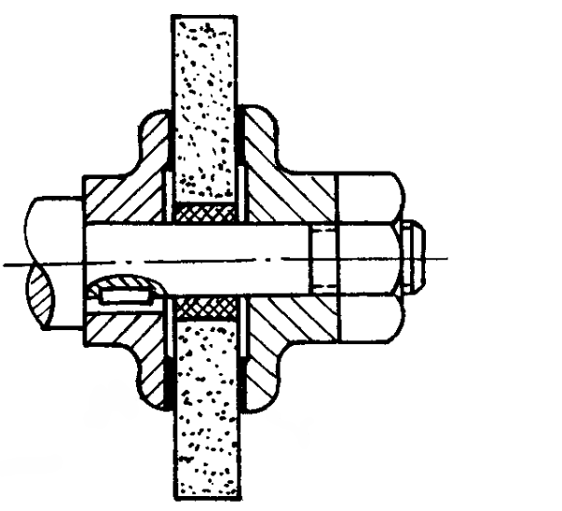
砂轮的安装如图8-3所示。由于砂轮 法兰盘1 砂轮
工作 转速较高，在安装砂轮前应对砂轮进
行外观检查和平衡试验，确保砂轮在工作
时不因有裂纹而分裂或工作不平稳。
砂轮经过一段时间的工作后，砂轮工作
表面的磨粒会逐渐变钝，表面的孔隙被堵塞，
切削能力降低；同时砂轮的正确几何形状也
被破坏。这时就必须对砂轮进行修整。修整
的方法是用金刚石将砂轮表面变钝了的磨粒 法兰盘2
切去，以恢复砂轮的切削能力和正确的几何
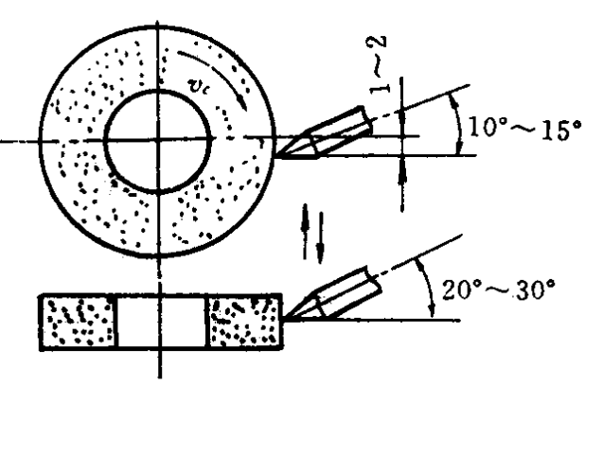
形状。如图8-4 所示。 图8-3 砂轮的安装

图8-4 砂轮的修整

8.4 基本磨削工作

8.4.1磨外圆

工件外圆表面的磨削一般在普通外圆磨床或万能外圆磨床上进行。
1、磨外圆时工件的安装
磨外圆时工件的安装与车削外圆时相类似，最常用的方法是用两顶尖支承
工件，或一端用卡盘夹持，另一端用顶尖支承工件。为减小安装的误差，在磨床上使用的顶尖都是死顶尖。对内外孔同心度要求较高的工件，常安装在芯轴上进行磨削加工。
2、磨削方法
外圆磨削的常用方法有纵磨法和横磨法两种。
1）纵磨法
纵磨法用于磨削长度与直径之比较大的工件。磨削时，砂轮高速旋转，工
件低速旋转并随工作台作轴向移动；在工作台改变移动方向时，砂轮作径向进给。纵磨法的特点是可磨削长度不同的各种工件，加工质量好。常常用于单件、
小批量的生产和精磨加工。
2）横磨法
横磨法又称径向磨削法。用于工件刚性较好，磨削表面的长度较短的情况。
磨削时，选用宽度大于待加工表面长度的砂轮，工件不进行轴向的移动，砂轮以较慢的速度作连续径向进给或断续的径向进给。横磨法的特点是充分发挥了砂轮的磨削能力，生产效率高，特别适用于较短磨削面和阶梯轴的磨削，缺点是砂轮与工件的接触面积大，工件易发生变形和表面烧伤。
另外，为了提高生产效率和质量，可采取分段横磨和纵磨结合的方法进行加工，此法称为综合磨削法。使用时，横磨各段之间应有5～15mm 的间隔并保留0.01～0.03mm 的加工余量。

8.4.2 磨平面

对工件平面的磨削一般在平面磨床上进行。平面磨床的工作台内部装有电磁线圈，通电后对工作台上的导磁体产生吸附作用。所以，对导磁体（如钢、铸铁等）工件，可直接安装在工作台上；对非导磁体（如铜、铝等）工件，则要用精密平口钳进行装夹。
根据磨削时砂轮的工作表面不同，平面磨削的方式分为两种，即周磨法和端磨法。周磨法是用砂轮的圆周面进行磨削，砂轮与工件的接触面积小，排屑和散热条件好，能获得较好的加工质量，但磨削效率较低。常用于小加工面和易翘曲变形的薄片工件的磨削。
端磨法是用砂轮的端面进行磨削，砂轮与工件的接触面积大，砂轮轴刚性较好，能采用较大的磨削用量，因此磨削效率高，但发热量大，不易排屑和冷却，加工质量较周磨法低。多用于磨削面积较大且要求不太高的磨削加工。

第九章 钳工工艺实训
钳工实习安全操作规程

1、实训时要穿好工作服，留有长发的女同学要将长发挽起、固定到工作帽
里，必要时戴好防护用品，如防护镜等。
2、工件必须牢固地夹在虎钳上，夹小型工件时，应当心手指被夹伤。
3、不可使用没有手柄的或手柄已松动的锉刀或刮刀，如遇锉刀柄松动时必
须加以撞紧。
4、使用手锤前，要检查锤头与手柄的配合是否牢固；挥动手锤时，必须正确选择挥动方向，以免锤头脱出伤人。
5、要在设有防护屏风的钳工台上进行錾削，錾削时视线要集中在工件錾切的部位，控制好切屑飞溅方向，錾切工件到最后切断阶段时要轻轻锤击，以免錾屑飞出伤人。
6、刮削时，不得用刮刀互相嘻闹，以免误伤人。
7、禁止用一种工具代替其他工具使用，如用扳手代替手锤，用钢皮尺代替螺丝刀，用管子接长扳手柄等。因为这样会损坏工具或发生伤害事故。
8、实习结束后，应对工具进行清点并擦拭干净，将所有工具放入工具箱。清理工作台，打扫实习场地。

钻床安全技术操作规程

1、开机前检查机床下列各部位：
1）各手柄是否在正常位置。
2）各传动部分是否在正常位置。
3）安全防护装置是否齐全牢固。
2、打开总开关，空转试车1~2分钟。
3、精力要集中，严格遵守劳动纪律。
4、钻孔时不得用手接触主轴和钻头，钻薄板时绝对不得用手拿工件。
5、钻床的平台要锁紧，工件要夹牢，不得用手直接扶持工件钻孔。
6、机床运转时，严禁用手摸钻头和工件、禁止用手直接清理铁屑。
7、发现机床有不正常声音，应立即停车检查。
8、工作完后，应打扫工作场地，擦拭工作台、床身等，涂油保养。

9.1 概述

钳工是手持工具对工件进行加工的方法。钳工基本操作包括划线、錾削、锯
削、锉削、钻孔、攻丝、套扣、刮削、研磨、装配和修理等。钳工常用设备有钳工工作台、台虎钳等。

9.1.1 钳工工作台和虎钳

钳工大多数操作是在钳工工作台和虎钳上进行的。
钳工工作台一般用固定的木材或铸铁制成，要求牢固平稳，台面高度一般为
800～900mm。为了安全，台面前方装有防护网。
台虎钳是夹持工件的主要工具，它有固定式台虎钳和回转式台虎钳两种，台
虎钳夹持工件时，尽可能夹在钳口中部，使钳口受力均匀。夹持工件的光洁表面时，应垫铜皮或铝皮加以保护。

9.1.2 钳工的工艺特点

钳工是目前机械制造和修理工作中不可缺少的重要工种，其主要特点是：
1、钳工工具简单，制造刃磨方便，材料来源充足，成本低；
2、钳工大部分是手持工具进行操作，加工灵活，方便。能够加工形状复杂，
质量要求较高的零件；
3、钳工劳动强度大，生产率低，对工人技术水平要求高；
4、因其自身特点，即使现在各种先进机床不断出现，在机器制造过程中，
钳工加工仍然是不可缺少的。

9.1.3 钳工的应用范围

钳工的种类繁多，应用范围很广，钳工有明显的专业分工，如普通钳工、划
线钳工、模具钳工、装配钳工、修理钳工等。钳工的应用范围主要包括：
1、在单件小批生产中加工前的准备工作，如毛坯表面的清理，工件上的划
线等。
2、零件装配成机器之前进行的钻孔、铰孔、攻丝和套扣等工作；装配时互
相配合零件的修整；整台机器的组装、试车和调整等。
3、精密零件的加工，如锉制样板、刮削机器和量具的配合表面，以及夹具、
模具的精加工等。
4、机器设备的维修等。

9.2 划线

9.2.1 划线的基本概念

钳工根据图纸要求，在毛坯或半成品的工件表面上划出加工界线的一种操作
称为划线。
1、划线的作用
1）划好的线能明确标出加工余量，加工位置等；
2）作为加工或安装工件时的依据；
3）在单件小批生产中，通过划线检查毛坯的形状和尺寸是否符合图纸要求，
避免不合格的毛坯投入机械加工而造成浪费；
4）通过划线合理分配加工余量（亦称借料）从而保证少出或不出废品。
2、划线的种类
根据工件的形状不同，划线可分为平面划线和立体划线两种。
平面划线即在工件的一个平面上划线，如图9－1a所示。立体划线在工件的几个表面上划线，即在长、宽、高三个方向上划出相关线条，如图9－2 b所示。称为立体划线。

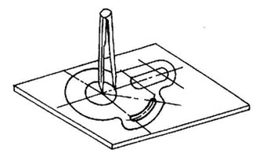
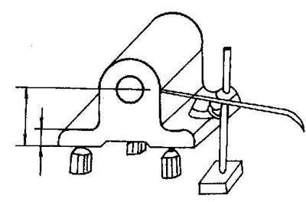
a)平面划线 b)立体划线

图9-1 划线的种类

在整个机械加工过程中划线是不可缺少的重要环节，是机械加工的依据。因此所划线条要求清晰，尺寸准确，划线精度一般为0.25～0.5mm 之间。

9.2.2划线工具

1、划线平板
划线平板由铸铁制成，其基准平面平直、光滑，结构牢固。它是划线的基准工具。
2、千斤顶和V形铁
当需划线的工件较大时，通常用三个千斤顶来支承工件，其高度可以调整以便找正工件。
V 型铁由碳素钢制成，其相邻两边相互垂直，V 型槽呈90o，用于划线时支承圆柱形工件，使工件轴线与平板平行。
3、方箱
方箱由铸铁制成的空心立方体。各面都经过精加工，相邻平面相互垂直，相对平面相互平行。其上有V 型槽和压紧装置。V 型槽用来安装轴、套筒、圆盘等圆形工件，以便找中心或划中心线，方箱用于夹持尺寸较小而加工面较多的工件。通过翻转方箱，便可在工件表面上划出相互垂直的线来。
4、划针、划针盘
划针是在工件上划线的基本工具。划针盘是立体划线和校正工件时常用的工具。调节划针到一定的高度并在平板上移动划针盘，即可在工件上划出与平板平行的线。
5、高度游标尺
高度游标尺是精密工具，既可测量高度，也可用于半成品的精密划线。但不可对毛坯划线，以防损坏硬质合金划线脚。
6、直角尺
直角尺两边之间呈精确的直角，分扁直角尺和宽度直角尺，扁直角尺用于平面划线中划垂直。宽度直角尺用于立体划线中划垂直线或找正垂直面。
7、划规、划卡
划规可用于划圆、量取尺寸和等分线段。划卡又称单脚规，用以确定轴及孔中心位置，也可用来划平行线。
8、样冲
样冲是在所划的线上打样冲眼的工具，以便在所划线模糊后仍能找到原线的位置。钻孔前在孔的中心应打样冲眼，便于钻孔时寻找孔的中心，对于小孔还便于钻头定心。
常见划线工具如图9-2所示。

划规 划针盘 高度游标尺

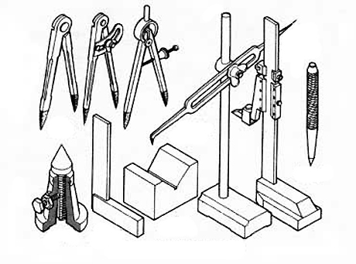

千斤顶 直角尺寸 V形铁 样冲

图9-2 常用划线工具

9.2.3 划线前的准备工作

工件在划线前需做些前期准备工作。
1、工件的清理
划线前要将工件表面上影响划线的浇口、型砂、飞边、氧化皮、毛刺等都清除干净。
2、工件涂色
在需划线的部位涂上颜色，以便使划出的线条能更清晰的显现。涂料可以是粉笔或硫酸铜液等。
3、对带孔的工件要把孔用木块或铅块填起来，以保证圆心的准确定位。

9.2.4划线基准及其选
划线时应在工件上选择一个或几个面或线作为划线的依据，以确定工件的几何形状和各部分的相对位置，这样的面或线称为划线基准。
基准的选用应以保证零件的精度，合理分配加工余量、简化划线工作为原则。在选用划线基准时要考虑到：
1、为保证不加工面之间各点的距离相等，应以不加工面为基准；
2、毛基准面应以面积大且平整的表面，或者毛坯孔轮廓等作为毛基准；
3、零件上一但有了已加工表面，应以以加工面作为划线基准。

9.3 锯削
钳工锯切是用手锯锯断材料或在工件上锯出沟槽的操作。

9.3.1 手锯的构造
手锯是由锯弓和锯条两部分组成。
1、锯弓
锯弓用来安装并张紧锯条。锯弓分固定式和可调式两种，固定式锯弓只能安装一种长度的锯条，可调式锯弓通过调整可安装几种长度的锯条。
锯弓的两端各有一个拉紧螺钉，上面各有一个销钉，当锯条上的孔装入销钉后，旋转螺母就可以把锯条拉紧。
2、锯条
锯条是用碳素工具钢制成，并经淬火处理。常用的手工锯条约长300mm，宽12mm，厚0.8mm。锯齿的排列多为波形，以减少工件锯口两侧与锯条的摩擦。
锯条按齿锯大小分粗齿、中齿、细齿三种，由每25mm 长度内的齿数来表示，14～16 齿为粗齿；18～22 齿为中齿；24～32 齿为细齿。锯齿的粗细应根据材料的硬度和厚薄来进行选择。粗齿锯条适宜锯切铜、铝等软金属及较厚的工件，因粗齿锯条齿锯较大，锯屑不易堵塞齿间。细齿锯条适宜锯切硬钢、板料及薄壁管子。它可使锯切参加切削时的齿数多，锯齿不易崩裂。中齿锯条适宜锯切普通钢、铸铁及中等厚度的工件。

9.3.2 锯削操作
1、安装锯条时，锯齿尖必须朝前，锯条在锯弓上的松紧度要适当，过紧或过松都易使锯条折断。
2、工件装夹尽可能夹持在虎钳的左边，以免锯切操作过程中碰伤左手。工件悬伸要尽可能短，以增加工件刚性，避免锯切时颤动。锯割线尽量与虎钳口垂直。
3、起锯时锯条垂直于工件加工表面，并以左手拇指靠稳锯条，起限位作用，使锯条落在所需要的位置上，右手稳推锯柄，起锯角α 一般略小于15°，α 太小不易切入，太大易被工件卡住和损坏锯齿。锯弓往复行程要短，压力要轻。锯出锯口后，锯弓逐渐改变到水平方向。
4、当锯条切入工件后，两手可进行正常锯割，站立的姿势是右手握住锯柄，左手压住锯弓前部，舒展自然，左脚中心线与虎钳中心线成75°左右的夹角，右脚中心线与虎钳中心线成25°左右的夹角。锯切时锯条前推进行切削，应施加适当压力，返回不切削，不必施加压力，使锯条从工件上轻轻滑过以减少磨损。锯条应直线往复移动，不要左右摆动。应保持锯条全长的2/3～3/4 参加工作，以免锯条局部磨钝而降低其使用寿命。临近锯断时，用力要轻，以免碰伤手臂或折断锯条。锯削速度通常以每分钟往复60 次左右为宜，锯切硬材料速度可慢些，软材料可快些。锯切钢件可加机油润滑。
锯切扁钢时，为了得到整齐的锯缝，应在教宽的面下锯。锯切圆管时，不可从上至下一次锯断，而应每锯到内壁后工件向推锯方向转一定角度再继续锯切。锯切薄板时，应用木板夹住薄板两侧，或多片重叠锯切。

9.4 锉削
锉削是用锉刀对工件表面进行切削加工的操作。它可以加工平面、型孔、曲面、沟槽及各种形状复杂的表面。其加工表面粗糙度Ra 值可达1.6~0.8μm，是钳工最基本的操作之一。

9.4.1 锉刀

锉刀是锉削所使用的刀具，它由碳素工具钢制成，并经过淬火处理。
1、锉刀的构造和种类
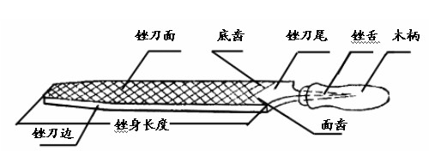
锉刀由锉面、锉边和锉柄等组成。锉刀的齿纹多制成双纹，双纹锉刀的齿刃是间断的，即在全宽齿刃上有许多分屑槽，使锉屑碎断，不易堵塞锉面，锉削省力，使用较普遍。如图9-3所示。

图9-3 锉刀的构造
锉刀按其断面形状可分为平锉、半圆锉、方锉、三角锉和圆锉等；按其长度又可分为100mm、150mm、……、400mm 等；按其齿纹的粗细又可分为粗齿（齿距为0.83～2.3mm），中齿（齿距为0.42～0.77mm），细齿（齿距为0.25～0.33mm）和最细齿等。

2. 锉刀的选用
锉刀的长度按工件加工表面的大小选用；锉刀的断面形状按工件加工表面的形状选用；锉刀齿纹粗细的选用要根据工件材料、加工余量、加工精度和加工表面粗糙度等情况综合考虑。粗加工和锉削铜、铝等软金属多选用粗齿锉刀；半精加工和锉削钢、铸铁多选用中齿锉刀；细齿和最细齿锉刀只用于表面最后修光。

9.4.2 锉削操作

1、装夹工件
锉削时工件夹持在虎钳的钳口中部，并略高于钳口5～10mm。夹持已加工表面时，应在钳口与工件之间加垫铜皮或铝皮等。
2、锉刀的使用
锉削时应正确掌握锉刀的握法及施力的变化。锉削时人站立的位置应和虎钳呈45°角，左脚在前，右脚在后，身体略微前倾15°，左腿略弯，右腿站直，姿势自然、放松。
在使用大的锉刀时，右手握住锉柄，左手压在锉刀前端，使其保持水平，使用中型锉刀时，因用力较小，可用左手的拇指和食指握住锉刀的前端，以引导锉刀水平移动。
锉削时应始终保持锉刀水平移动，因此要特别注意两手的施力变化。开始推进锉刀时，左手压力大右手压力小；锉刀推到中间位置时，两手的压力大致相等；再继续推进锉刀，左手的压力逐渐减小，右手压力逐渐增大。返回时不加压力，以免磨钝锉齿和损伤已加工表面。
锉削的速率一般为30～50次/分钟。
3.、锉削方法
常用的锉削方法有顺向锉、交叉锉、推锉和滚锉。前三种锉法用于平面锉削，后一种用于弧面锉削。
顺向锉是最基本的锉法，适用于较小平面且加工余量也较小的锉削。顺向锉可得到正直的锉纹，使锉削的平面较为整齐美观。
交叉锉适用于粗锉较大的平面。由于锉刀与工件接触面增大，锉刀易掌握平稳，因此交叉锉易锉出较平整的平面。交叉锉之后要转用顺向锉法进行修光。
推锉仅用于修光，尤其适宜窄长平面或用顺锉法受阻的情况。推锉时两手横握锉刀，沿工件表面平稳地推拉锉刀，可得到平整光洁地表面。
锉削平面时，工件的尺寸可用钢尺或游标卡尺测量。工件平面的平直及两平面之间的垂直情况，可用直角尺贴靠用是否透光来检查。
滚锉法用于锉削内外圆弧面和内外倒角。锉削外圆弧面时，锉刀除向前运动外，还要沿工件被加工圆弧摆动；锉削内圆弧面时，锉刀除向前运动外，锉刀本身还要作一定的旋转运动和向左移动。
4.、锉削操作注意事项
锉削操作时，锉刀必须装柄使用，以免刺伤手心。由于虎钳钳口淬火处理过，不要锉到钳口上，以免磨钝锉刀和损坏钳口；不要用手去摸锉刀面或工件以防锐棱刺伤等，同时防止手上油污沾上锉刀或工件表面使锉刀打滑，造成事故；锉下来的屑末要用毛刷清除，不要用嘴吹，以免屑末进入眼内；锉面堵塞后，用钢丝刷顺着锉纹方向刷去屑末；锉刀放置时，不要伸出工作台之外，以免碰落摔断或
砸伤脚背。

9.5 孔及螺纹加工
钳工加工中用钻削加工孔，根据孔的精度和粗糙度要求不同，加工方法及所用刀具也不同，主要有钻孔、扩孔、铰孔等。钻孔也是攻丝前的准备工序。

9.5.1 钻床

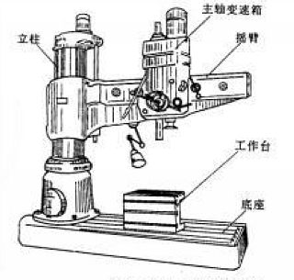
1、台式钻床
台式钻床台式钻床简称台钻（如图9-4所示），它是一种放在台桌上使用的小型钻床，钻孔直径一般在13毫米以下。台钻使用方便、灵活，其主轴转速可通过改变三角皮带在塔轮上的位置来调节。主轴的向下进给是手动的。台钻主要用于加工小型工件上的小孔。
2、立式钻床
立式钻床立式钻床简称立钻。其最大钻孔直径有25mm、35mm、40mm、50mm等几种。主轴向下进给既可手动，又可自动。立钻主要用于加工中小型工件上的 图9-4 台式钻床
中小孔。除钻孔外还可进行锪孔、扩孔、铰孔、攻丝等加工。
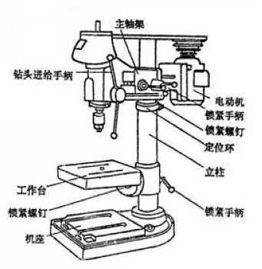
3、摇臂钻床
摇臂钻床如图9-5所示，由工作台、立柱、主轴箱、主轴、摇臂等组成。摇臂带着主轴箱可沿立柱上下移动，也可绕立柱左右回转，主轴箱可沿摇臂上的导轨作横向移动。因此主轴能较便捷地对准工件上孔的中心，在很大范围内进行孔的加工。摇臂钻床主要用于较大工件及多孔工件的孔加工。除钻孔外，还有完成扩孔、锪孔、铰孔、镗孔、攻丝等工作。
图9-5 摇臂钻床

9.5.2 钻孔

钻孔是用钻头在实体材料上加工孔的方法。在钻床上钻孔，工件固定不动，钻头一边旋转（主运动），一边主轴向下作进给运动。钻孔属于粗加工，尺寸公差等级一般为IT14～IT11，表面粗糙度Ra 值为50～12.5μm。如要进一步提高加工精度，可根据要求选择扩孔、铰孔或镗孔等加工方法。
1、麻花钻
麻花钻是钻孔的主要刀具，其组成部分如图9－ 6 所示。

切削部分 导向部分 钻柄（直柄）

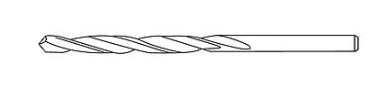

图9-6 麻花钻头结构

直径小于12毫米时一般为直柄钻头，大于12毫米时为锥柄钻头。麻花钻的前端为切削部分，有两个主切削刃。顶部有横刃、横刃的存在使钻削时轴向拉力增加。麻花钻有两条螺旋槽和两条刃带，螺旋槽的作用是形成切削刃和向孔外排屑，刃带的作用是减少钻头与孔壁的摩擦和导向。麻花钻头的结构决定了它的刚性和导向性均比较差。
麻花钻的装夹方法，按其柄部的形状不同而异。锥柄钻头可直接装入钻床主轴孔内，较小的钻头可用过渡套筒安装。直柄钻头则用钻夹头安装。

2、钻孔方法
钻孔时工件固定不动，小型工件一般用虎钳装夹，大型工件一般用螺栓压板直接压紧在工作台上。钻孔时钻头作旋转运动，并沿轴线向下作进给运动。若孔较深，则应在钻孔过程中经常将钻头提出孔外，以帮助排除钻屑，防止钻屑卡在孔内造成孔壁粗糙，甚至折断钻头，钻孔时施加压力要均匀，临近钻透时，压力要逐渐减小。

9.5.3 扩孔

扩孔是用扩孔钻对已有的孔进行扩大孔径的加工方法。它可以校正孔轴线偏差，提高孔的质量，属半精加工。扩孔也可作为最终加工和铰孔前的预加工。扩孔比钻孔质量高，尺寸公差等级可达IT10～IT9，表面粗糙度Ra 值可达6.3～3.2μm。
扩孔钻的形状与麻花钻相似，不同的是扩孔钻有3～4 个切削刃，钻芯较粗，无横刃，刚性和导向性较好，切削平稳，因而加工质量比钻孔高。
在钻床上扩孔的切削运动与钻孔相同。扩孔的加工余量为0.5～4mm，小孔取较小值，大孔取较大值。

9.5.4 铰孔

铰孔是用铰刀对孔进行精加工的方法。其尺寸公差等级可达IT8～IT7，表面粗糙度Ra 值可达1.6～0.8μm。
铰刀的结构如图9－7 所示，其中图a) 为机铰刀，图b) 为手铰刀。机铰刀切削部分较短，多为锥柄，装夹在钻床或车床上进行铰孔。手铰刀切削部分较长，导向性较好。手铰孔时，将铰刀沿原孔放正，然后用手转动铰杠（手铰用的铰杠与攻丝用的铰杠相同，并轻压向下进给）
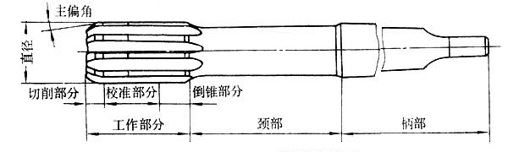

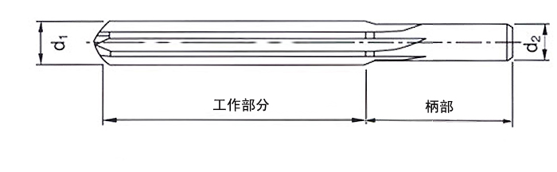
a)

b)

图9-7 铰刀

在钻床上铰孔时铰刀不能反转，以免崩刃和损坏加工表面，还要选用适当切削液，以冷却、润滑铰刀，提高孔的加工质量。铰孔的加工余量一般为0.05～0.25mm。

9.6 攻丝和套丝

9.6.1 攻丝

用丝锥在工件内孔中加工螺纹的过程叫攻丝。如图9-8所示。

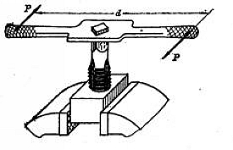
图9-8 攻丝

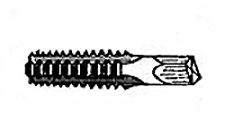
1、丝锥
丝锥是攻丝的专用刀具。它由工作部分和柄部构成，如图9－9 所示。

切削部分 校准部分

工作部分 柄部

图9-9 丝锥

柄部装入铰杠传递扭矩，便于攻丝。工作部分由切削，校准两部分组成。对于M6～M24 的手用丝锥通常制成两支一套，称为头锥和二锥。它们的主要区别在于切削部分的锥度不同。对于M6 或大于M24 的一般制成三支一套，分别称为头锥、二锥和三锥。主要是小直径丝锥强度小，容易折断；大直径丝锥切削余量大，需要分多次切削。丝锥校准部分的作用主要用于引导丝锥和校准螺纹牙形。
2、攻丝操作
攻丝前需要钻底孔。由于攻丝时丝锥的切削刃除对金属有切削作用外，对工件材料还产生挤压作用。挤压结果，可能造成丝锥被挤住，发生崩刃、折断及工件乱扣现象，所以要根据不同材料首先确定螺纹底孔的直径（即钻底孔所用钻头的直径）和深度。
攻盲孔（即不通孔）螺纹时，因丝锥不能攻到底，所以钻孔底深度要大于螺纹长度。
底孔钻好后，要对孔口进行倒角，若是通孔两端均要倒角。倒角有利于丝锥开始切削时切入，且可避免孔口螺纹牙齿崩裂。
先用头锥攻螺纹。开始时，将丝锥垂直插入孔内，然后用铰杠轻压旋入1～2 圈，目测或用直角尺在两个方向上检查丝锥与孔端面的垂直情况。丝锥切入3～4 圈后，只转动，不加压，每转1～2 圈后再反转1/4～1/2 圈，以便断屑。攻钢件螺纹时应加机油润滑，攻铸铁件可加煤油润滑。
最后，用二锥攻螺纹。先将丝锥用手旋入孔内，当旋不动时再用铰杠转动，此时不要加压力。

9.6.2 套丝

用板牙加工外螺纹的方法叫套扣，如图9－10所示。套扣又称套螺纹。
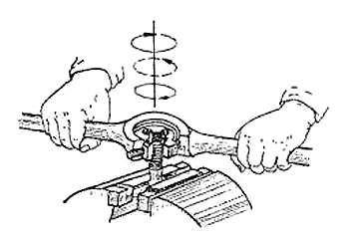
图9-10 套丝

1、板牙和板牙架
板牙是加工外螺纹的标准工具，有固定式、可调式两种。圆板牙螺孔的两端各有一段40o 的锥度，是板牙的切削部分。板牙架是用来夹持圆板牙，并带动其旋转的工具。
2、套扣的操作方法
首先检查要套扣的零件圆柱直径，尺寸太大套扣困难。尺寸太小套出的螺纹牙齿不完整。零件圆柱直径可用下列经验公式计算：圆柱直径do=螺纹大径d－0.13×螺距P。圆柱端部必须倒角，然后进行套扣。套扣时板牙端面必须与工件轴线严格保持垂直，开始可用手掌按住板牙中心，适当施加压力并转动板牙架。转动不要太快，切入1～2 圈后，目测检查，校正板牙位置，切入3～4 圈后就不必加压，只需转动，以免损坏螺纹和板牙，而且要经常反转，以便断屑。套扣时可加机油润滑。

第十章 数控加工工艺实训

数控车床安全技术操作规程

1、 进入数控实习现场后，应服从安排，听从指挥，不得擅自启动或操作数
控系统及机床。

2、不得在实习现场嬉戏、打闹及进行任何与实习无关的活动，以保证实习
正常有序进行。
3、工作服要扎好袖口，头发过长应卷入工作帽中，不准戴手套工作。

4、使用数控车床前，应检查操纵手柄、开关、旋钮是否在正确的位置、操
纵是否灵活，安全装置是否齐全、可靠。接通电源前，应注意电源电压，超出规定电压范围不允许合上开关。空车低速运转2～3分钟，观察运转是否正常，如有异常应停机检查。

5、机床工作开始前要有预热，认真检查润滑系统是否正常，如机床长时间
未动过，可先用手动方式向各部位供油润滑。
6、确认润滑、电气、机械各部位运转正常后方可开始工作。

7、禁止在机床的导轨表面、油漆表面放置物品，严禁在导轨面上敲打、校
直和修整工件。
8、调整刀具所用的工具不要遗忘在机床内。
9、机床开动前必须检查卡盘夹紧工作的状态并关好机床防护门。
10、数控车床的加工程序必须经指导教师认可后方可使用，以防止编制程序
错误所引起的事故。

11、开车后，不得随便改变主轴转速；不得打开车床防护门；不得度量尺寸
和触摸工件。
12、在程序自动循环运行时，操作者应密切监视运行情况，严禁离开工作岗位。

13、在运行中发生报警和其它意外故障时，应使用暂停键终止运行，再做相
应的操作处理，应尽量避免使用急停止按钮。
14、严禁任意开启电气柜、数控装置盖板。

15、操作结束后将各手柄、开关、旋钮置于“停机”位置，依次关掉机床操
作面板上的电源和总电源。
16、清除切屑，擦拭机床，使机床与环境保持清洁状态。

数控铣床安全技术操作规程

1、进入数控实习现场后，应服从安排，听从指挥，不得擅自启动或操作数
控系统及机床。

2、不得在实习现场嬉戏、打闹及进行任何与实习无关的活动，以保证实习
正常有序进行。
3、工作服要扎好袖口，女同学头发过长应卷入工作帽中，不准戴手套工作。

4、学生编完程序必须经指导教师认可后方可使用，将程序输入机床后，须
先进行图形模拟，准确无误后再进行机床试运行，并且刀具应离开工作端面200mm以上。

5、学生必须在操作步骤完全清楚时，才可进行操作，遇到问题立即向教师
询问，禁止在不知道规程的情况下进行尝试性操作，操作中如果机床出现异常，必须立即向指导教师报告。
6、操作机床前应检查机床各功能按键的位置是否正确，并关闭好防护门。
7、加工过程中要认真观察切削以及冷却情况，确保机床刀具正常运行。

8、在测量工件尺寸时，要等机床完全停止，主轴停转后方可进行测量，以
免发生事故。
9、机床自动加工运行中，非操作者不容许动机床控制面板。
10、观看演示和操作的同学应保持安全距离。
11、关机时，要等主轴停转三分钟后方可关机。
12、实习完成后，应清理机床、打扫环境卫生。

加工中心安全操作规程

1、实习时要按规定穿戴好工作服和防护帽。不准戴手套操作。

2、未经实习指导人员许可不准擅自动用任何设备、电闸、开关和操作手柄，
以免发生安全事故。

3、实习中如有异常现象或发生安全事故应立即拉下电闸或关闭电源开关，
停止实习，保留现场并及时报告指导人员，待查明事故原因后方可再行实习。
4、操作时严格按照机床操作规程正确使用机床。

5、机床通电后，检查各开关、按钮是否正常、灵活，检查机床是否有异常
现象。
6、开机后检查机床气压、液压及操作面板指示灯是否正常。

7、操作前必须保证夹具，刀具及工件夹持良好，如有异常情况应及时报告
老师，保证操作的安全性。
8、在进行工作台回转交换时，台面、护罩、导轨上不得有异物。

9、操控控制面板上的各种功能按钮时，必须辨认清楚，确认无误后，方可
进行操作。

10、学员必须在老师指定的机床上操作，按正确顺序开、关机，文明操作，
不得随意开他人的机床，当一人在操作时，他人不得干扰以防造成事故。
11、经指导老师确认后的程序在输入后，应认真校对，确保无误。

12、机床主轴启动，其运转速度不得超过其最大允许范围。开始切削前应关
好防护门，正常运行时禁止按“急停”、“复位”按钮，加工中严禁开启防护门。

13、加工过程中不允许擅自离开机床，如一遇紧急情况应按红色“急停”按
钮，迅速报告指导老师，经修正后方可再进行加工。
14、实习学生不得擅自修改，删除机床参数和系统文件。

15、加工完毕后，应从刀库中卸下刀具，并清理干净。同时将量具、材料等
物品整理好，最后必须做好机床的清洁和润滑保养工作。

10.1概述

10.1.1 数控机床及其特点
数控机床是指采用数字形式信息控制机床。是用数字化的代码将零件加工过
程中所需的各种操作和步骤以及刀具与工件之间的相对位移量等记录在程序介质上，送入计算机或数控系统，经过译码、运算以及处理，控制机床的刀具与工件的相对运动，加工出所需要的工件的一类机床即为数控机床。数控机床较好地解决了复杂、精密、小批、多变的零件加工问题，是一种灵活的、高效能的自动化机床，尤其对于单件、小批量零件的加工，更显示出其特有的灵活性。概括起来，采用数控机床有以下几方面的好处：
1、提高加工精度，尤其提高了同批零件加工的一致性，使产品质量稳定；
2、提高生产效率，一般约提高效率3～5 倍，使用数控加工中心机床则可
提高生产率5～10 倍；
3、可加工形状复杂的零件；
4、减轻了劳动强度，改善了劳动条件；
5、有利于生产管理和机械加工综合自动化的发展。

10.1.2数控机床的组成

数控机床一般由控制介质、数控装置、伺服系统和机床本体组成。图10-1 的
实线所示为开环控制的数控机床框图。

控 制 数 控 伺 服 机 床
介 质 装 置 系 统 本 体

测 量
装 置

图10-1 数控机床的组成

为了提高机床的加工精度，在上述系统中再加入一个测量装置（即图10－1中
的虚线部分），这样就构成了闭环控制的数控机床框图。开环控制系统的工作过程是这样的：将控制机床工作台运动的位移量、位移速度、位移方向、位移轨迹等参量通过控制介质输入给机床数控装置，数控装置根据这些参量指令计算得出进给脉冲序列（包含有上述4 个参量），然后经伺服系统转换放大，最后控制工作台按所要求的速度、轨迹、方向和距离移动。若为闭环系统，则在输入指令值的同时，反馈检测机床工作台的实际位移值，反馈量与输入量在数控装置中进行比较，若有差值，说明二者间有误差，则数控装置控制机床向着消除误差的方向运动。
数控机床除由于切削用量大、连续加工发热多等影响工件精度外，并且由于
是自动控制，在加工中不能像在通用机床上那样可以随时由人工进行干预。所以其设计要求比通用机床更严格，制造要求更精密。因而在数控机床设计时，采用了许多加强刚性、减小热变形、提高精度等方面的措施，使得数控机床的外部造型、整体布局、传动系统以及刀具系统等方面都与通用机床有了很大的不同。

10.1.3数控机床的分类

数控机床可按以下面四种方法来分类的。
1、按工艺用途分类
1）一般数控机床
这类机床和传统的通用机床种类一样，有数控的车、铣、镗、钻、磨床等等，
而且每一种又有很多品种，例如数控铣床中就有立铣、卧铣、工具铣、龙门铣等。这类机床的工艺性和通用机床相似，所不同的是它能加工复杂形状的零件。

2）数控加工中心机床
这类机床是在一般数控机床的基础上发展起来的。它是在一般数控机床上加
装一个刀库（可容纳10～100 多把刀具）和自动换刀装置而构成的一种带自动换刀装置的数控机床（又称多工序数控机床或镗铣类加工中心，习惯上简称为加工中心），这使数控机床更进一步地向自动化和高效化方向发展。

3）多坐标数控机床
有些复杂形状的零件，用三坐标的数控机床还是无法加工，如螺旋桨、飞机
曲面零件的加工等，需要三个以上坐标的合成运动才能加工出所需形状。于是出现了多坐标的数控机床，其特点是数控装置控制的轴数较多，机床结构也比较复杂，其坐标轴数通常取决于加工零件的工艺要求。现在常用的是4，5，6 坐标的数控机床。
2、按数控机床的运动轨迹分类
1）点位控制数控机床
这类机床的数控装置只能控制机床移动部件从一个位置（点）精确地移动到
另一个位置（点），即仅控制行程终点的坐标值，在移动过程中不进行任何切削加工，至于两相关点之间的移动速度及路线则取决于生产率。为了在精确定位的基础上有尽可能高的生产率。所以两相关点之间的移动先是以快速移动到接近新的位置，然后降速1～3 级，使之慢速趋近定位点，以保证其定位精度。这类机床主要有数控坐标镗床、数控钻床、数控冲床和数控测量机等，其相应的数控装置称之为点位控制装置、

2）点位直线控制数控机床
这类机床工作时，不仅要控制两相关点之间的位置（即距离），还要控制两
相关点之间的移动速度和路线（即轨迹）。其路线一般都由和各轴平行的直线段组成。它和点位控制数控机床的区别在于：当机床的移动部件移动时，可以沿一个坐标轴的方向（一般地也可以沿45°斜线进行切削，但不能沿任意斜率的直线切削）进行切削加工，而且其辅助功能比点位控制的数控机床多，例如，要增加主轴转速控制、循环进给加工、刀具选择等功能。这类机床主要有简易数控机床、数控镗铣床和数控加工中心等。相应的数控装置称之为点位直线控制装置。

3）轮廓控制数控机床
这类机床的控制装置能够同时对两个或两个以上的坐标轴进行连续控制。加
工时不仅要控制起点和终点，还要控制整个加工过程中每点的速度和位置，使机床加工出符合图纸要求的复杂形状的零件。它的辅助功能亦比较齐全。这类机床主要有数控车床、数控铣床、数控磨床等。其相应的数控装置称之为轮廓控制装置（或连续控制装置）。

3、按伺服系统的控制方式分类
数控机床按照对被控制量有无检测反馈装置可以分为开环和闭环两种。在闭
环系统中，根据测量装置安放的位置又可分为全闭环和半闭环两种。在开环系统的基础上，还发展了一种开环补偿型数控系统。

4、按数控装置分类
1）硬线数控又称普通数控，即NC。这类数控系统的输入、插补运算、控制
等功能均由集成电路或分立元件等器件实现。一般来说，数控机床不同，其控制电路也不同，因此系统的通用性较差，因其全部由硬件组成，所以功能和灵活性也较差。这类系统在70 年代以前应用得比较广泛。

2）软线数控又称计算机数控或微机数控，即CNC 或MNC。这类系统利用中、
大规模及超大规模集成电路组成CNC 装置，或用微机与专用集成芯片组成，其
主要的数控功能几乎全由软件来实现，对于不同的数控机床，只须编制不同的软
件就可以实现，而硬件几乎可以通用。因而灵活性和适应性强，也便于批量生产，
模块化的软、硬件，提高了系统的质量和可靠性。所以，现代数控机床大都
采用CNC 装置。
10.2常用数控机床简介
10.2.1数控车床

1、数控车床的组成及布局
与普通卧式车床相比较，数控车床的结构仍然是由主轴箱、刀架、进给传动系统、床身、液压系统、冷却系统、润滑系统等部分组成，只是数控车床的进给系统与普通卧式车床的进给系统在结构上存在着本质上的差别。普通卧式车床主轴的运动经过挂轮架、进给箱、溜板箱传到刀架实现纵向和横向进给运动。而数控车床是采用伺服电动机经滚珠丝杠，传到滑板和刀架，实现Z 向（纵向）和X 向（横向）进给运动。

2、数控车床的用途
数控车床与普通卧式车床一样，也是用来加工轴类或盘类的回转体零件。但是由于数控车床是自动完成内外圆柱面、圆锥面、圆弧面、端面、螺纹等工序的切削加工，所以数控车床特别适合加工形状复杂的轴类或盘类零件。
数控车床具有加工灵活、通用性强、能适应产品的品种和规格频繁变化的特
点，能够满足新产品的开发和多品种、小批量、生产自动化的要求，因此被广泛应用于机械制造业，例如汽车制造厂、发动机制造厂等等。

10.2.2 数控铣床

数控铣床是一种用途广泛的机床，分有立式和卧式两种，一般数控铣床是指规格较小的升降台式数控铣床，其工作台宽度多在46mm 以下，规格较大的数控铣床，例如工作台宽度在500mm 以上的，其功能已向加工中心靠近，进而演变成柔性加工单元。数控铣床多为三坐标、两轴联动的机床，也称两轴半控制；
即在X、Y、Z 三个坐标轴中，任意两轴都可以联动。一般情况下，在数控铣床上只能用来加工平面曲线的轮廓。对于有特殊要求的数控铣床，还可以加进一个回转的A 坐标或C 坐标，即增加一个数控分度头或数控回转工作台，这时机床的数控系统为四坐标的数控系统，可用来加工螺旋槽、叶片等立体曲面零件。

10.2.3加工中心
1、加工中心的组成
1）基础部分：基础部分是加工中心机床的基础，它主要由床身、工作台、立柱三大部分组成（一般材质为铸铁）。
2）主轴部分：主轴部分由主轴箱、主轴电机、主轴和主轴箱等零部件组成。主轴是加工中心切削加工的功率输出部件，它的启动、停止、变速、换向等都由数控系统控制，主轴的旋转精度和定位精度是影响加工精度的重要因素。
3）数控部分：数控系统由CNC装置、可编程序控制器、伺服驱动系统等组成。
4）自动换刀装置：
5）辅助系统：润滑、冷却、排屑、气动等。
2、加工中心的特点
加工中心与普通数控机床的区别主要在于它能在一台机床上完成由多台机床才能完成的工作。现代加工中心包括以下内容：
第一，加工中心是在数控镗床或数控铣床的基础上增加自动换刀装置，使工件在一次装夹后，可以连续完成对工件表面自动进行钻孔、扩孔、铰孔、镗孔、攻螺纹、铣削等多工步的加工，工序高度集中。
第二，加工中心一般带有自动分度回转工作台或主轴箱可自动转角度，从而使工件一次装夹后，自动完成多个平面或多个角度位置的多工序加工。
第三，加工中心能自动改变机床主轴转速、进给量和刀具相对工件的运动轨迹及其它辅助机能。
第四，加工中心如果带有交换工作台，工件在工作位置的工作台进行加工的同时，另外的工件在装卸位置的工作台上进行装卸，不影响正常的加工工件。
由于加工中心具有上述机能，因而可以大大减少工件装夹、测量和机床的调整时间，减少工件的周转、搬运和存放时间，使机床的切削时间利用率高于普通机床3～4 倍，大大提高了生产率，尤其是在加工形状比较复杂、精度要求较高、品种更换频繁的工件时，更具有良好的经济性。

10.3数控编程技术基础

数控机床对所加工零件的质量与效率，很大程度上取决于所编程序的合理与否。理想的加工程序不仅应保证加工出符合图样要求的合格工件，同时应能使数控机床的功能得到合理的应用和充分的发挥，以使数控机床能安全可靠及高效地工作。

10.3.1数控编程的内容和步骤

1、分析零件图、确定工艺过程
通过分析，确定该零件是否适宜在数控机床上加工，以及适宜在哪种数控机床上加工。再确定零件的工艺方法（包括采用的工夹具和装夹定位方法）和加工路线（包括对刀点、切削路线等），选定加工刀具并确定切削用量等工艺参数。掌握的基本原则是充分发挥数控机床的效能，加工路线要尽量短，要正确选择对刀点、换刀点，以减少换刀次数。
2、数值计算
根据零件图样的几何尺寸和所确定的加工路线及设定的坐标系，计算出数控机床所需输入的数据。
3、编写加工程序单根据计算出的加工路线数据和已确定的工艺参数、刀位数据，结合数控系统对输入信息的要求，编程人员可根据数控系统规定的功能指令代码及程序段格式编写零件加工程序单。编写程序时，还要了解数控机床加工零件的过程，以便填入必要的工艺指令，如机床启停、加工中暂停等。
4、程序输入
程序输入有手动数据输入、介质输入、通信输入等方式。现代CNC 系统的存储量大，可储存多个零件加工程序，且可在不占用加工时间的情况下进行输入。因此，对于不太复杂的零件常采用手动数据输入（MDI），这样比较方便、及时。介质输入方式是将加工程序记录在穿孔带、磁盘、磁带等介质上，用输入装置一次性输入。
5、校对检查程序
检查由于计算和编写程序造成的错误等。校对检查方法为：首先，将程序单进行初期检查，并用笔在坐标纸上划出加工路线，以检查机床的运动轨迹是否正确；之后，在有CRT 图形显示屏的数控机床上进行模拟加工，看机床（刀具）的运动及模拟加工出的工件形状是否正确。
6、首件加工程序校验结束后，必须在机床上试加工。因为，校验方法只能检验出机床的运动是否正确，不能查出被加工零件的加工精度。如果加工出来的零件不合格，需修改程序再试，直到加工出满足零件图样要求的零件为止。
完成了以上工作，并确认试切的零件符合零件图纸质量、技术要求后，数控编程工作才算完结。

10.3.2编程方法

1、手工编程
从零件图样分析、工艺处理、数值计算、编写程序单、键盘输入程序直至程序校验等各步骤均由人工完成，称为手工编程。目前，大部分采用ISO 标准代码书写。手工编程适于点位加工或几何形状不太复杂的零件，即二维或不太复杂的三维加工、程序编制坐标计算较为简单、程序段不多、程序编制易于实现的
场合。这时，手工编程显得经济而且及时。对于几何形状复杂，尤其是需用三轴以上联动加工的空间曲面组成的零件，编程时数值计算繁琐，所需时间长，且易出错，程序校验困难，用手工编程难以完成，必须想办法提高编程的效率，即采用计算辅助编程。
2、计算机辅助编程
对于三维以上的复杂零件程序，由于数学运算处理复杂，只能借助于计算机进行辅助编程，也称为自动编程。计算机辅助编程的分类，如图11－2 所示。
词汇语言编程
数控语言编程
符号语言编程
计算机辅助编程
CAD/CAM 自动编程
图形交互式编程
CAD/CAPP/CAM 全自动编程

图10－2 计算机辅助编程的分类
1）数控语言编程
它是由编程员根据零件图样和有关加工工艺要求，用一种专用的数控编程语言来描述整个零件加工过程，即零件加工源程序。然后将源程序输入计算机中，由计算机进行编译（也称为前置处理），计算刀具轨迹，最后再由与所用数控机床相对应的后置处理程序处理后，自动生成相应的数控加工程序，并同时制作程序纸带或打印出程序清单。数控语言是由字母、数字及规定好的一套基本符号，按一定的词法及语法规则组成的语言，用来描述加工零件的几何形状、几何元素间的相互关系及加工过程、工艺参数等等。
按数控语言所表达的形式不同。又可分为词汇语言和符号语言。
2）图形交互式编程
图形交互自动编程是利用计算机辅助设计（CAD）软件的图形编程功能，将零件的几何图形绘制到计算机上，形成零件的图形文件，或者直接调用由CAD 系统完成的产品设计文件中的零件图形文件，然后再直接调用计算机内相应的数控编程模块，进行刀具轨迹处理，由计算机自动对零件加工轨迹的每一节点上进行运算和数学处理，从而生成刀位文件后，再经相应的后置处理，自动生成数控加工程序，并同时在计算机上动态地显示其刀具的加工轨迹图形。
图形交互式自动编程极大地提高了数控编程的效率，它使从设计到编程的信息流成为连续，可实现CAD/CAM 集成，为实现计算机辅助设计（CAD）和计算机辅助制造(CAM）一体化，建立了必要的桥梁作用。因此，图形互交式自动编程是目前国内外在实施CAD/CAM 中普遍采用的数控编程方法，由此，它也习惯地被称为CAD/CAM 自动编程。CAD/CAM 编程是目前计算机辅助编程中最流行的方法，CAD/CAM 编程典型的软件有MasterCAM、Pro/E、UG、CAXA 等。
随着CAPP 计算机辅助工艺过程设计（Computer Aided Process Planning）技术的发展，在先进制造技术领域中， 对数控编程又提出了CAD/CAPP/CAM 集成的全自动编程。CAD/CAPP/CAM 全自动编程与CAD/CAM 系统编程的最大区别是其编程所需的加工工艺参数，不必由编程人员通过键盘手工输入，它直接从系统内部的CAPP 数据库获得有关工艺信息。这样不仅使计算机编程过程中减少了许多人工干预，并且使所编程序更加合理、工艺性好、可靠性高。

10.3.3 数控机床的坐标系

1、工件坐标系的定义及各坐标轴方向的判定
为了简化编制程序的方法和保证记录数据的互换性。对数控机床的坐标和方
向的命名国际上很早就制定有统一标准，我国1982年制定了JB3051—82《数控机床坐标和运动方向的命名》标准。
在标准中统一规定采用右手直角笛卡儿坐标系对机床的坐标系进行命名。用X，Y，Z表示直线进给坐标轴，X，Y，Z坐标轴的相互关系由右手法则决定，如图10-3所示。
围绕X，Y，Z轴旋转的圆周进给坐标轴分别用A，B，C表示，根据右手螺旋定则确定+A，+B，+C 的方向。
数控机床的进给运动，有的由主轴带动刀具运动来实现，有的由工作台带
着工件运动来实现。通常在编程时，不论机床在加工中是刀具移动，还是被加工工件移动，都一律假定被加工工件相对静止不动，而刀具在移动，并规定刀具远离工件的方向作为坐标的正方向

Z轴与主轴轴线重合，刀具远离工件的方向为正方向(+Z)；
X轴垂直于Z轴，并平行于工件的装卡面，如果为单立柱铣床，面对刀具主
轴向立柱方向看，其右运动的方向为X轴的正方向(+X)；
Y轴可根据已选定的X轴和Z轴按右手法则来确定，

2、机床坐标系与工件坐标系
1）机床坐标系、机床原点与参考点
机床坐标系是为了确定工件在机床上的位置、机床运动部件的特殊位置（如：换刀点、参考点）以及运动范围（如：行程范围、保护区）等而建立的几何坐标系，是机床上固有的坐标系。
通常情况下，机床原点就是机床坐标系的原点，它是机床上的一个固定点，由制造厂确定。数控车床的原点一般设在主轴前端面的中心，立式数控铣床的原点一般设在工作台左下角的运动极限位置。
对于绝大多数数控机床，一旦建立起机床坐标系，无论机床怎样运动，系统总能准确地计算出运动部件的当前坐标。建立坐标系的工作是一次性的，只在开机时作一次。一次开机可多次更换被加工零件和程序，只要不关闭系统，机床坐标系始终有效。

2）工件坐标系和编程零点
工件坐标系是以工件设计尺寸为依据建立的坐标系。建立工件坐标系的目
的主要是为了编程方便。编程人员以工件图纸上的某一点为原点建立坐标系，而编程尺寸按工件坐标系中的尺寸确定。工件随夹具安装在机床上，这时测得的工件原点与机床原点间的距离称作工件原点偏置，该偏置值在加工之前预存到数控系统中，加工时，工件原点偏置量自动加到工件坐标系上，使机床实现准确的坐标运动。因此，编程人员可以不考虑工件在机床上的安装位置，直接按图纸尺寸
编程。
编程零点是程序中人为采用的零点，一般取工件坐标系原点为编程零点。对形状复杂的零件，需要编制几个程序或子程序。为了编程方便，减少坐标值的计算量，编程零点就不一定设在工件原点上，而是设在便于程序编制的位置。
对刀点是零件程序加工的起始点，对刀的目的是确定编程零点在机床坐标系中的位置，对刀点可与编程零点重合，也可在任何便于对刀之处，但该点与编程零点之间必须有确定的坐标联系。

3）绝对坐标与相对坐标
零件图上标注的尺寸一般有两大类：绝对尺寸和相对尺寸。为了保证加工精度，数控加工中采用绝对坐标和相对坐标（增量坐标）与之相对应。绝对坐标指零件以坐标原点为基准给出的坐标。相对坐标是指零件上后一点的坐标相对于前一点的增量值。

3、数控车床的坐标系
数控车床一般为两轴坐标系，主轴轴线方向为Z轴方向，刀具远离工件的方向为Z轴正方向；X轴的轴线方向为垂直于Z轴的水平方向，对应于转塔刀架的径向移动，刀具远离工件旋转中心的方向为X轴的正方向。

10.3.4手工编程及部分指令介绍
手工编程是由人工完成程序编制的方法，适合于几何形状较为简单的零件。以下说明基于FANUL系统。不同的数控系统指令定义大体相同。
1、数控加工程序的结构及指令
1）程序结构
一个完整的程序由程序名、程序内容和程序结束三部分组成。
O01 程序名（不同数控系统名称也不相同）
N10 G92 X100.0Z100.0； 程序内容
N20…；
N30…；
N40…；
N50 M30； 程序结束
每一个程序段由顺序号字、准备功能字、尺寸字、进给功能字、主轴速度功能字、刀具功能字、辅助功能字和程序段结束符组成。各类指令的意义如下。
a）顺序号字（程序段号）。它是程序段的标号，用地址码“N”和后面所带
的若干位数字（视具体数控系统而定）表示。
b）准备功能字。准备功能也称G功能，各指令的意义将在后面介绍。
c）尺寸字。尺寸字用于给定各坐标轴位移量、运动方向以及相应插补参数，
它由地址符和后面带正负号的若干位数字组成。
d）进给功能字。进给功能也称F功能，它给定刀具相对于工件的运动速度，
它由“F”及其后面的若干位数字组成。
e）主轴速度功能字。主轴速度功能也称为S功能，该功能字用来选择主轴
速度，它由“S”及其后面的若干位数字构成。
f）刀具功能字。该功能也称为T功能，它由“T”及其后面的若干位数字构成。
g）辅助功能字。辅助功能也称M功能，各指令的意义将在后面介绍。
h）程序段结束符。每一个程序段结束之后，都应有程序段结束符，它是数
控系统编译程序的标志。常用的有“*” 、 “；” 、 “LF” 、 “NL” 、 “CR”等，视具体数控系统而定。

2）指令
指令有模态指令与非模态指令。模态指令是指一经在一个程序段中使用，便保持有效到被同组的另一指令取代为止的指令。非模态指令是指仅在所有程序段内有效的指令。

2、准备功能G指令
准备功能G指令，用来规定加工的线形、坐标系、坐标平面选择、刀具半补偿、刀具长度补偿等多种加工操作。不同的数控系统，其G指令定义也不尽相同（见表10-1）。
表10－1 准备功能G 指令
代 码  （1） | 功能保持到被取消或被同样字母表示的程序指令所代替  （2） | 功能仅在所出现的程序段内有作用  （3） | 功 能  （4）
G00 | a |  | 点定位
G01 | a |  | 直线插补
G02 | a |  | 顺时针方向圆弧插补
G03 | a |  | 逆时针方向圆弧插补
G04 |  | * | 暂停
G05 | # | # | 不指定
G06 | a |  | 抛物线插补
G07 | # | # | 不指定
G08 |  | * | 加速
G09 |  | * | 减速
G10～G16 | # | # | 不指定
G17 | c |  | XY平面选择
G18 | c |  | XZ平面选择
G10 | c |  | YZ平面选择
G20～32 | # | # | 不指定
G33 | a |  | 螺纹切削，等螺距
G34 | a |  | 螺纹切削，增螺距
G35 | a |  | 螺纹切削，减螺距
G36～39 | # | # | 永不指定
G40 | d |  | 刀具补偿/刀具偏置注销
G41 | d |  | 刀具补偿——左
G42 | d |  | 刀具补偿——右
G43 | （#）d | # | 刀具补偿——正
G44 | （#）d | # | 刀具补偿——负
G45 | （#）d | # | 刀具偏置+/+
G46 | （#）d | # | 刀具偏置+/-
G47 | （#）d | # | 刀具偏置-/-
G48 | （#）d | # | 刀具偏置-/+
G49 | （#）d | # | 刀具偏置0/+
G50 | (#)d | # | 刀具偏置0/-
G51 | (#)d | # | 刀具偏置+/0
G52 | (#)d | # | 刀具偏置-/0
G53 | f |  | 直线偏移，注销
G54 | f |  | 直线偏移X
G55 | f |  | 直线偏移Y
G56 | f |  | 直线偏移Z
G57 | f |  | 直线偏移XY
G58 | f |  | 直线偏移XZ
G59 | f |  | 直线偏移XZ
G60 | h |  | 准确定位1（精）
G61 | h |  | 准确定位2（中）
G62 | h |  | 快速定位（粗）
G63 |  | * | 攻螺纹
G64～67 |  | * | 不指定
G68 | （#）d | # | 刀具偏移，内角
G69 | （#）d | # | 刀具偏置，外角
G70～79 | # | # | 不指定
G80 | e |  | 固定循环注销
G81～G89 | e |  | 固定循环
G90 | J |  | 绝对尺寸
G91 | J |  | 增量尺寸
G92 |  | * | 预置寄存
G93 | K |  | 时间倒数进给率
G94 | K |  | 每分钟进给
G95 | K |  | 主轴每转进给
G96 | I |  | 恒线速度
G97 | I |  | 每分钟转速（主轴）
G98～G99 | # | # | 不指定
注：a）＃号表示如选作特殊用途，必须在程序格式中说明；
b）如在直线切削控制中没有刀具补偿，则G43～G52 可指定作其他用途；
c）在表中左栏括号中的字母（d）表示可以被同栏中没有括号的字母d 所注销或代替，亦可被有括号的字母（d）所注消或代替；
d）G45～G52 的功能可用于机床上任意两个预定的坐标；
e）控制机上没有G53～G59、G63 功能时，可以指定作其他用途；
f）*号表示功能仅在所出现的程序段内有效。
1）G54～G59：工件坐标系选用指令
加工时首先测量出对应工件原点与机床原点的偏置量，即G54（X1、Y1、Z1），然后在相应的工件坐标系选择画面上填入相应值，就完成了G54工件坐标系的设定。此后当程序中有G90 G54 X10.0 Y20.0时，则向预先设定的G54工件坐标系中的该点移动。
2）G00～G03：运动控制指令
G00—快速移动指令。
编程格式：G00 X Y Z ；
G01—直线进给指令。
编程格式：G01 X Y Z F ；
因为“G01”、“F”均为模态代码，所以前面的程序段一经指定，若不改变进给速度，则后面的程序段不必重复书写。
G02、G03—圆弧插补指令。
G02为顺时针方向圆弧起点插补，G03为逆时针方向圆弧插补。X、Y、Z为圆弧的终点坐标值。I、J、K分别为从圆弧起点到圆心的矢量在X、Y、Z轴上的投影，无论是绝对值还是增量值编程，均按增量值计算。
其编程格式（以XY平面为例）为

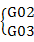 X Y 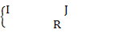 F ；
3）G40、G41、G42：刀具半径补偿指令
G40—取消刀具半径补偿功能。
G41—在刀具相对于工件前进方向的工件左侧进行补偿，称为左刀补。
G42—在刀具相对于工件前进方向的工件右侧进行补偿，称为右刀补。
刀具半径补偿编程格式为

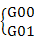 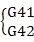 D X Y F ；
其中D的数值是刀具序号，如D01表示存储的是第三者号刀具的半径补偿值，其值是预先输入的。

4）G28、G29：刀具自动返回指令
出于安全考虑，在刀具返回途中需设置一个中间点。因装夹工件的夹具有一定高度，若不设中间点而直接回归，则有可能相碰。在自动换刀之前，必须使用G28指令。G29一定要在G28指令以后使用。
G28 X Y ；（X、Y是中间点坐标，刀具经此点回原点）
G29 X Y ；（X、Y是返回点坐标）
5）G04：暂停指令
该指令可使刀具在短时间无进给运动，常用于车削环槽、锪孔、棱角加工等。暂停时间由X 或P 给出。G04为非模态代码。
编程格式为G04 X ；或G04 P ；
6）外圆切削固定循环指令
在数控加工中有许多典型的加工过程，如车削外圆、镗孔、车螺纹和进行外轮廓加工等。为了简化编程，常将典型加工过程定义为相应的G指令，即循环加工指令。其编程格式为
G80 U W L D F ；
其中，U、W：第一刀终点的相对坐标值；
L：循环次数；
D：X方向循环增量值，mm；
F：进给速度，mm/min。
3 辅助功能M指令
辅助功能M指令是控制机床相关辅助操作的一类命令。如开、停切削液泵，主轴正转、反转、停转以及程序结束等。不同的数控系统，其M指令定义也不尽相同（见表10-2）。

表10-2 辅助功能M指令
代 码 | 功能开始时间 |  | 功能保  持到被  注销或  被适当  程序指  令代替 | 功能仅  在所出  现的程  序段内  有作用 | 功 能
代 码 | 与程序  段指令  运动同  时开始 | 在程序  段指令  运动完  成后开  始 | 功能保  持到被  注销或  被适当  程序指  令代替 | 功能仅  在所出  现的程  序段内  有作用 | 功 能
M00 |  | * |  | * | 程序停止
M01 |  | * |  | * | 计划停止
M02 |  | * |  | * | 程序结束
M03 | * |  | * |  | 主轴顺时针方向
M04 | * |  | * |  | 主轴逆时针方向
M05 |  | * | * |  | 主轴停止
M06 | # | # |  | * | 换 刀
M07 | * |  | * |  | 2号切削液开
M08 | * |  | * |  | 1号切削液开
M09 |  | * | * |  | 切削液关
M10 | # | # | * |  | 夹 紧
M11 | # | # | * |  | 松 开
M12 | # | # | # | # | 不指定
M13 | * |  | * |  | 主轴顺时针方向，切削液开
M14 | * |  | * |  | 主轴逆时针方向，切削液开
M15 | * |  |  | * | 正运动
M16 | * |  |  | * | 负运动
M17～M18 | # | # | # | # | 不指定
M19 |  | * | * |  | 主轴定向停止
M20～M29 | # | # | # | # | 永不指定
M30 |  | * |  | * | 纸带结束
M31 | # | # |  | * | 互锁旁路
M32～M35 | # | # | # | # | 不指定
M36 | * |  | * |  | 进给范围1
M37 | * |  | * |  | 进给范围2
M38 | * |  | * |  | 主轴速度范围1
M39 | * |  | * |  | 主轴速度范围2
M40～M45 | # | # | # | # | 如有需要作为齿轮换挡，此外不指定
M46～M47 | # | # | # | # | 不指定
M48 |  | * | * |  | 注销M49
M49 | * |  | * |  | 进给率修正旁路
M50 | * |  | * |  | 3号切削液开
M51 | * |  | * |  | 4号切削液开
M52～M54 | # | # | # | # | 不指定
M55 | * |  | * |  | 刀具直线位移，位置1
M56 | * |  | * |  | 刀具直线位移，位置2
M57～M59 | # | # | # | # | 不指定
M60 |  | * |  | * | 更换工件
M61 | * |  | * |  | 工件直线位移，位置1
M62 | * |  | * |  | 工件直线位移，位置2
M63～M70 | # | # | # | # | 不指定
M71 | * |  | * |  | 工件角度位移，位置1
M72 | * |  | * |  | 工件角度位移，位置2
M73～M89 | # | # | # | # | 不指定
M90～M99 | # | # | # | # | 永不指定
注：a) ＃号表示如选作特殊用途，必须在程序说明中说明；b) M90—M99 可指定为特殊用途。
1）M02：程序循环执行指令或程序结束指令。用以返回到本次加工程序的开始程序段并从开始段循环执行。
2）M30：程序结束。M30还可使运行程序返回到起始点。
3）M03、M04、M05：分别为主轴顺时针旋转、逆时针旋转、停转指令。
4）M06：换刀指令，用于自动换刀动作的执行。
5）M08、M09：分别为切削泵启动和停止指令。
6）M98、M99：子程序调用指令。M98指令用于从主程序调用子程序，M99指令为子程序结束符，用于从子程序返回主程序。

4、子程序的使用
编程格式：M98 P L ；
其中P后的数字为子程序的号码，L后的数字为子程序调用的次。L的缺省值为1，即调用一次。

5、S、F、T指令
1）S指令：主轴速度指令。由地址S和后面的数字表示，单位常用m/min、r/min。如S500；表示主轴转速为500r/min。
2）F指令：进给速度指令。由地址F和后面的数字表示，进给速度单位：mm/min或mm/r (切削螺纹时用)。如：F500；表示刀具以500mm/min的速度运行。
3）T指令：刀具选择指令。由地址T和后面的2～4位数字表示。
T后的数字高位表示刀具号，低位表示刀具补偿参数地址号。
如：T22；表示换2号刀，并加入2号刀的刀具补偿值。

10.3.5自动编程简介

自动编程也称计算机编程，是指在数控自动编程软件的支持下，利用计算机把输入的零件图纸及有关数据，生成机床数控装置能够读取和执行的指令，这一过程就是自动编程。
其过程为：利用自动编程软件的图形生成和编辑功能，将零件的几何图形输入计算机，完成零件造型。同时以人机交互方式确定要加工的零件部位、加工方式和加工方向，输入所需工艺参数，自动生成刀具路径文件，并动态显示刀具运动的加工轨迹，生成数控加工程序，通过通信接口把程序传送给机床数控系统。在把机床上的工件和刀具安装好之后，先进行仿真运行，在确定加工无误之后，就可进行实际加工。
下面简介几种常用的自动编程软件。
1）Pro/Engineer编程软件：它是一种最典型的基于参数化实体造型的软件，具有简单零件设计、装配设计、设计文档（绘图）、复杂曲面的造型，以及从产品模型生成模具模型等功能。提供图形标准数据库交换接口，支持车削加工、2～5轴铣削加工、电火花线切割、激光切割等功能。加工模块能自动识别工件毛坯和成品的特征。当特征发生修改时，系统能自动修改加工轨迹。
2）UG编程软件：具有实体建模、自由曲面建模、装配建模、标准件库建模等造型手段和环境；可建立和编辑各种标准的设计特征，例如孔、槽、型腔、凸台、倒角和倒圆等。能从实体模型生成完全相关的二维工程图。支持2～4轴数控车削加工，具有粗车、多次走刀、精车、车沟槽、车螺纹和中心钻孔等功能。支持2～5轴或更多轴数的数控铣削加工，尤其适用于各种模具的加工。
3）MasterCAM编程软件：是一套适用于机械设计、制造的3D CAD/CAM交互式图形集成系统。它可以完成产品的设计和各种类型数控机床的自编程，包括数控铣床（3～5轴），车床（可带C轴）、线切割机床（4轴）、激光切割机床、加工中心等的编程加工。系统具有很强的加工能力，可实现毛坯粗加工、刀具干涉检查与消除、实体加工模拟、多曲面连续加工、DNC连续加工，以及开放式的后置处理等功能。
4）“CAXA制造工程师”编程软件：具有线框造型、曲面造型并生成真实感很强的图形的能力，提供丰富的工艺控制参数、多种加工方式、刀具进一步检查、住址、数控代码反读和后置处理等功能；支持车削加工，具有轮廓粗车、精切、切槽、钻中心孔、车螺纹等功能。支持线切割加工，具有快、慢走丝切割功能，可输出3B或G代码的后置格式；支持2～5轴铣削加工，可任意控制刀轴方向；支持钻削加工。
10.4 常用数控机床的操作及编程实例

10.4.1 数控车床操作及编程实例
1、数控车床操作 (CY-K360华中数控18i系统)
数控车床虽然自动化程度高，但说到底还要人去操作，因此产品质量的高低，除了与机床本身有关外，人的因素也很重要，因此要生产出高质量的产品就必须掌握好数控机床的操作技能。
机床操作面板上安装有控制器电源通断按钮、各种功能按钮以及指示灯等。机床面板上各开关按钮的作用如下：

1）程序执行启动按钮
自动操作方式时，选择所要执行的程序，按下此按钮自动操作开始。
2）进给保持按钮（带灯）
自动执行程序期间，按下此按钮，刀具减速停止。
3）方式选择开关
各种操作种类的选择。
4）进给速率修调开关
以给定的F指令进给时，可在一定的范围内调节进给速率。手动方式时，亦可用其改变手动速率。

5）程序段跳步功能按钮
自动操作时此按钮接通，程序中有“\”的程序段将不执行。
6）单程序段执行按钮
自动执行程序时，每按一下循环启动按钮，只执行一个程序段。
7) 空运行功能按钮
此按钮接通时机床按空运行方式执行程序。
8) 机床锁定按钮（带灯）
自动，MDI或手动操作时，此按钮接通，即禁止所有轴向运动（进给的轴将减速停止），但位置仍将显示。

9) 急停按钮
机床操作过程中，出现紧急情况时按下此按钮伺服进给及主轴运动立即
停止，CNC进入急停状态。
10) 手轮进给倍率开关
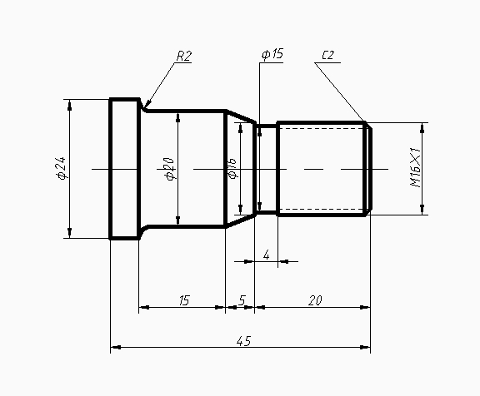
用于选择手轮进给的每小格移动当量。
2、编程实例
加工如图所示零件
（毛坯尺寸：φ30）。
T0101为外圆刀，T0202为切断刀，
T0303为螺纹刀。
1) 毛坯装夹
以三爪卡盘夹紧Φ30mm 的毛坯，
因毛坯长度不长,可以不用顶尖。
2）刀具选择
选用高速钢外圆车刀，装在1 号
刀位上；选用宽度为4mm的切断刀，
装在2号刀位上；选用60°的螺纹刀，
装在3号刀位上。
（3）加工步骤和进给量
采用外圆车刀多次循环进刀切削，
每次进刀量为1.5mm（直径值）,再用切
断刀切槽，最后车螺纹。

%1234
M03 S600
T0101
G00 X35 Z0
G01 X0 F60
G00 X30 Z2
G71 U1.5 R1 P10 Q20 X0.3 Z0.1 F120
N10 G00 X12 Z2
G01 X12 Z0 F60
G01 X16 Z-2
G01 X16 Z-20
G01 X20 Z-25
G01 X20 Z-38
G02 X24 Z-40 R2
N20 G01 X24 Z-50
G00 X100 Z100
T0202
G00 X18 Z-20
G01 X14 F40
G00 X100

Z100

T0303

M03 S350
G00 X20 Z3
G82 X15.3 Z-18 F1
G82 X14.9 Z-18 F1
G82 X14.7 Z-18 F1
G00 X100 Z100
T0202
M03 S500
G00 X26 Z-48
G01 X0 F20
G00 X100

Z100

M05

M30

10.4.2 加工中心编程实例（手工编程）

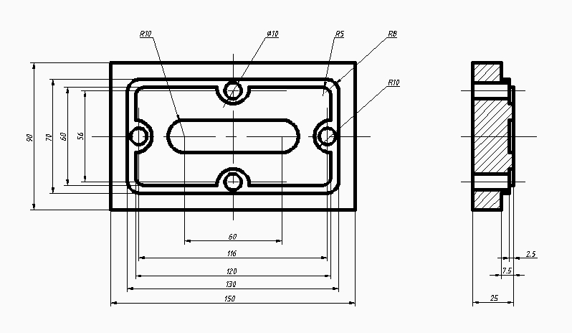
加工如图所示零件的程序编制步骤

1、工艺分析及工艺路线设计、刀具的选择先铣几个上表面，
用φ10端铣刀，T1 S500 F80 D1 H1
钻中心孔用φ4中心钻 T2 S800 F60 H2
钻孔 用φ10麻花钻 T3 S800 F40 H3
2、工件的装夹
装夹以两侧面与底面定位，用平口虎钳装夹并找正。
3、程序的编制（FANUC系统）

O0009

N10 G90 G54 G40 G49 G80 G21
N20 T1
N30 M6
N30 G43 H1 Z20.

N40 G00 X0 Y0 Z10.

N40 M03 S500
N50 X-100.Y-70.

N60 Z3.

N70 G01 Z-3.F50.

N80 M08
N90 G01 G41 D01 X-65.Y-35.

N100 Y35.

N110 X65.

N120 Y-35.

N130 X-65.

N140 G00 Z3.

N150 G40 X-100.Y-70.

N160 G01 Z-6.

N170 G01 G41 D01 X-65.Y-35.

N180 Y35.

N190 X65.

N200 Y-35.

N210 X-65.

N220 G01 Y27.F60.

N230 G02 X-57.Y35.R8.

N240 G01 X57.

N250 G02 X65.Y27.R8.

N260 G01 Y-27.

N270 G02 X57.Y-35.R8.

N280 G01 X-57.

N290 G02 X-65.Y-27.R8.

N300 G01 Z-2.

N310 X-60.Y-15.

N320 Y25.

N330 G02 X-55.Y30.R5.

N340 G01 X55.

N350 G02 X60.Y25.R5.

N360 G01 Y-25.

N380 G02 X55.Y-30.R5.

N390 G01 X-55.

N400 G02 X-60.Y-25.R5.

N410 G01 Y-10.

N420 G03 Y10.R10.

N430 G01 Y30.

N440 X-10.

N450 G03 X10.R10.

N460 G01 X60.

N470 Y10.

N480 G03 Y-10.R10.

N490 G01 Y-30.

N500 X10.

N510 G03 X-10.R10.

N520 G00 Z3.

N530 G40 X0 Y0
N540 G01 G42 D01 X20.Y10.Z-2.F30.

N550 X30.F50.

N560 G02 Y-10.R10.

N570 G01 X-30.

N580 G02 Y10.R10.

N590 G01 X30.

N600 G00 Z100.

N610 G40 X0 Y0

N620 M05
N630 M09
N640 T2
N650 M6
N650 G00 G90 G54 X0 Y0
N660 G43 H02 Z10.

N660 M03 S1500

N670 M08
N680 G98 G81 X0 Y28.Z-5.0 R2.0 F50.

N690 X58.Y0
N700 X0 Y-28.

N710 X-58.Y0

N720 G80
N730 G00 X0 Y0 Z100.

N730 M05

N740 M09
N750 T3
N760 M6
N760 G00 G90 G54 X0 Y0
N770 G43 H03 Z10.

N770 M03 S500

N780 M08
N790 G98 G83 X0 Y28. Z-30.0 R5.Q2.0 F40.

N800 X58.Y0
N810 X0 Y-28.

N820 X-58.Y0

N830 G80
N840 G00 X0 Y0 Z100.

N840 M05

N850 M09
N860 M30

